Содержание
1. Планируемые результаты освоения учебного предмета «Физика» (углубленный уровень) основной образовательной программы среднего общего образования 3
2. Содержание учебного предмета, курса. 10
3. Тематическое планирование с указанием количества часов, отводимых на освоение каждой темы 21
4. Приложения 38

1. Планируемые результаты освоения учебного предмета «Физика» (углубленный уровень) основной образовательной программы среднего общего образования

1.1. Личностные результаты

Личностные результаты в сфере отношений обучающихся к себе, к своему здоровью, к познанию себя:
ориентация обучающихся на достижение личного счастья, реализацию позитивных жизненных перспектив, инициативность, креативность, готовность и способность к личностному самоопределению, способность ставить цели и строить жизненные планы;
готовность и способность обеспечить себе и своим близким достойную жизнь в процессе самостоятельной, творческой и ответственной деятельности;
готовность и способность обучающихся к отстаиванию личного достоинства, собственного мнения, готовность и способность вырабатывать собственную позицию по отношению к общественно-политическим событиям прошлого и настоящего на основе осознания и осмысления истории, духовных ценностей и достижений нашей страны;
готовность и способность обучающихся к саморазвитию и самовоспитанию в соответствии с общечеловеческими ценностями и идеалами гражданского общества, потребность в физическом самосовершенствовании, занятиях спортивно-оздоровительной деятельностью;
принятие и реализация ценностей здорового и безопасного образа жизни, бережное, ответственное и компетентное отношение к собственному физическому и психологическому здоровью;
неприятие вредных привычек: курения, употребления алкоголя, наркотиков.

Личностные результаты в сфере отношений обучающихся к России как к Родине (Отечеству):
российская идентичность, способность к осознанию российской идентичности в поликультурном социуме, чувство причастности к историко-культурной общности российского народа и судьбе России, патриотизм, готовность к служению Отечеству, его защите;
уважение к своему народу, чувство ответственности перед Родиной, гордости за свой край, свою Родину, прошлое и настоящее многонационального народа России, уважение к государственным символам (герб, флаг, гимн);
формирование уважения к русскому языку как государственному языку Российской Федерации, являющемуся основой российской идентичности и главным фактором национального самоопределения;
воспитание уважения к культуре, языкам, традициям и обычаям народов, проживающих в Российской Федерации.

Личностные результаты в сфере отношений обучающихся к закону, государству и к гражданскому обществу:
гражданственность, гражданская позиция активного и ответственного члена российского общества, осознающего свои конституционные права и обязанности, уважающего закон и правопорядок, осознанно принимающего традиционные национальные и общечеловеческие гуманистические и демократические ценности, готового к участию в общественной жизни;
признание неотчуждаемости основных прав и свобод человека, которые принадлежат каждому от рождения, готовность к осуществлению собственных прав и свобод без нарушения прав и свобод других лиц, готовность отстаивать собственные права и свободы человека и гражданина согласно общепризнанным принципам и нормам международного права и в соответствии с Конституцией Российской Федерации, правовая и политическая грамотность;
мировоззрение, соответствующее современному уровню развития науки и общественной практики, основанное на диалоге культур, а также различных форм общественного сознания, осознание своего места в поликультурном мире;
интериоризация ценностей демократии и социальной солидарности, готовность к договорному регулированию отношений в группе или социальной организации;
готовность обучающихся к конструктивному участию в принятии решений, затрагивающих их права и интересы, в том числе в различных формах общественной самоорганизации, самоуправления, общественно значимой деятельности;
приверженность идеям интернационализма, дружбы, равенства, взаимопомощи народов; воспитание уважительного отношения к национальному достоинству людей, их чувствам, религиозным убеждениям;
готовность обучающихся противостоять идеологии экстремизма, национализма, ксенофобии; коррупции; дискриминации по социальным, религиозным, расовым, национальным признакам и другим негативным социальным явлениям.

Личностные результаты в сфере отношений обучающихся с окружающими людьми:
нравственное сознание и поведение на основе усвоения общечеловеческих ценностей, толерантного сознания и поведения в поликультурном мире, готовности и способности вести диалог с другими людьми, достигать в нем взаимопонимания, находить общие цели и сотрудничать для их достижения;
принятие гуманистических ценностей, осознанное, уважительное и доброжелательное отношение к другому человеку, его мнению, мировоззрению;
способность к сопереживанию и формирование позитивного отношения к людям, в том числе к лицам с ограниченными возможностями здоровья и инвалидам; бережное, ответственное и компетентное отношение к физическому и психологическому здоровью других людей, умение оказывать первую помощь;
формирование выраженной в поведении нравственной позиции, в том числе способности к сознательному выбору добра, нравственного сознания и поведения на основе усвоения общечеловеческих ценностей и нравственных чувств (чести, долга, справедливости, милосердия и дружелюбия);
развитие компетенций сотрудничества со сверстниками, детьми младшего возраста, взрослыми в образовательной, общественно полезной, учебно-исследовательской, проектной и других видах деятельности.
Личностные результаты в сфере отношений обучающихся к окружающему миру, живой природе, художественной культуре:
мировоззрение, соответствующее современному уровню развития науки, значимости науки, готовность к научно-техническому творчеству, владение достоверной информацией о передовых достижениях и открытиях мировой и отечественной науки, заинтересованность в научных знаниях об устройстве мира и общества;
готовность и способность к образованию, в том числе самообразованию, на протяжении всей жизни; сознательное отношение к непрерывному образованию как условию успешной профессиональной и общественной деятельности;
экологическая культура, бережное отношения к родной земле, природным богатствам России и мира; понимание влияния социально-экономических процессов на состояние природной и социальной среды, ответственность за состояние природных ресурсов; умения и навыки разумного природопользования, нетерпимое отношение к действиям, приносящим вред экологии; приобретение опыта эколого-направленной деятельности;
эстетическое отношения к миру, готовность к эстетическому обустройству собственного быта.

Личностные результаты в сфере отношений обучающихся к семье и родителям, в том числе подготовка к семейной жизни:
ответственное отношение к созданию семьи на основе осознанного принятия ценностей семейной жизни;
положительный образ семьи, родительства (отцовства и материнства), интериоризация традиционных семейных ценностей.

Личностные результаты в сфере отношения обучающихся к труду, в сфере социально-экономических отношений:
уважение ко всем формам собственности, готовность к защите своей собственности,
осознанный выбор будущей профессии как путь и способ реализации собственных жизненных планов;
готовность обучающихся к трудовой профессиональной деятельности как к возможности участия в решении личных, общественных, государственных, общенациональных проблем;
потребность трудиться, уважение к труду и людям труда, трудовым достижениям, добросовестное, ответственное и творческое отношение к разным видам трудовой деятельности;
готовность к самообслуживанию, включая обучение и выполнение домашних обязанностей.

Личностные результаты в сфере физического, психологического, социального и академического благополучия обучающихся:
физическое, эмоционально-психологическое, социальное благополучие обучающихся в жизни образовательной организации, ощущение детьми безопасности и психологического комфорта, информационной безопасности.
1.2. Метапредметные результаты
Метапредметные результаты представлены тремя группами универсальных учебных действий (УУД).

1. Регулятивные универсальные учебные действия Выпускник научится:
самостоятельно определять цели, задавать параметры и критерии, по которым можно определить, что цель достигнута;
оценивать возможные последствия достижения поставленной цели в деятельности, собственной жизни и жизни окружающих людей, основываясь на соображениях этики и морали;
ставить и формулировать собственные задачи в образовательной деятельности и жизненных ситуациях;
оценивать ресурсы, в том числе время и другие нематериальные ресурсы, необходимые для достижения поставленной цели;
выбирать путь достижения цели, планировать решение поставленных задач, оптимизируя материальные и нематериальные затраты;
организовывать эффективный поиск ресурсов, необходимых для достижения поставленной цели;
сопоставлять полученный результат деятельности с поставленной заранее целью.

2. Познавательные универсальные учебные действия Выпускник научится:
искать и находить обобщенные способы решения задач, в том числе, осуществлять развернутый информационный поиск и ставить на его основе новые (учебные и познавательные) задачи;
критически оценивать и интерпретировать информацию с разных позиций, распознавать и фиксировать противоречия в информационных источниках;
использовать различные модельно-схематические средства для представления существенных связей и отношений, а также противоречий, выявленных в информационных источниках;
находить и приводить критические аргументы в отношении действий и суждений другого; спокойно и разумно относиться к критическим замечаниям в отношении собственного суждения, рассматривать их как ресурс собственного развития;
выходить за рамки учебного предмета и осуществлять целенаправленный поиск возможностей для широкого переноса средств и способов действия;
выстраивать индивидуальную образовательную траекторию, учитывая ограничения со стороны других участников и ресурсные ограничения;
менять и удерживать разные позиции в познавательной деятельности.

3. Коммуникативные универсальные учебные действия Выпускник научится:
осуществлять деловую коммуникацию как со сверстниками, так и со взрослыми (как внутри образовательной организации, так и за ее пределами), подбирать партнеров для деловой коммуникации исходя из соображений результативности взаимодействия, а не личных симпатий;
при осуществлении групповой работы быть как руководителем, так и членом команды в разных ролях (генератор идей, критик, исполнитель, выступающий, эксперт и т.д.);
координировать и выполнять работу в условиях реального, виртуального и комбинированного взаимодействия;
развернуто, логично и точно излагать свою точку зрения с использованием адекватных (устных и письменных) языковых средств;
распознавать конфликтогенные ситуации и предотвращать конфликты до их активной фазы, выстраивать деловую и образовательную коммуникацию, избегая личностных оценочных суждений.

1.3. Предметные результаты освоения учебного предмета «Физика»

В результате изучения учебного предмета «Физика» на уровне среднего общего образования:
Выпускник на углубленном уровне научится:
– объяснять и анализировать роль и место физики в формировании современной научной картины мира, в развитии современной техники и технологий, в практической деятельности людей;
– характеризовать взаимосвязь между физикой и другими естественными науками;
– характеризовать системную связь между основополагающими научными понятиями: пространство, время, материя (вещество, поле), движение, сила, энергия;
– понимать и объяснять целостность физической теории, различать границы ее применимости и место в ряду других физических теорий;
– владеть приемами построения теоретических доказательств, а также прогнозирования особенностей протекания физических явлений и процессов на основе полученных теоретических выводов и доказательств;
– самостоятельно конструировать экспериментальные установки для проверки выдвинутых гипотез, рассчитывать абсолютную и относительную погрешности;
– самостоятельно планировать и проводить физические эксперименты;
– решать практико-ориентированные качественные и расчетные физические задачи с опорой как на известные физические законы, закономерности и модели, так и на тексты с избыточной информацией;
– объяснять границы применения изученных физических моделей при решении физических и межпредметных задач;
– выдвигать гипотезы на основе знания основополагающих физических закономерностей и законов;
– характеризовать глобальные проблемы, стоящие перед человечеством: энергетические, сырьевые, экологические, и роль физики в решении этих проблем;
– объяснять принципы работы и характеристики изученных машин, приборов и технических устройств; – объяснять условия применения физических моделей при решении физических задач, находить адекватную предложенной задаче физическую модель, разрешать проблему как на основе имеющихся знаний, так и при помощи методов оценки.
Выпускник на углубленном уровне получит возможность научиться:
– проверять экспериментальными средствами выдвинутые гипотезы, формулируя цель исследования, на основе знания основополагающих физических закономерностей и законов;
– описывать и анализировать полученную в результате проведенных физических экспериментов информацию, определять ее достоверность;
– понимать и объяснять системную связь между основополагающими научными понятиями: пространство, время, материя (вещество, поле), движение, сила, энергия;
– решать экспериментальные, качественные и количественные задачи олимпиадного уровня сложности, используя физические законы, а также уравнения, связывающие физические величины;
– анализировать границы применимости физических законов, понимать всеобщий характер фундаментальных законов и ограниченность использования частных законов;
– формулировать и решать новые задачи, возникающие в ходе учебно-исследовательской и проектной деятельности;
– усовершенствовать приборы и методы исследования в соответствии с поставленной задачей;
– использовать методы математического моделирования, в том числе простейшие статистические методы для обработки результатов эксперимента.

2. Содержание учебного предмета «Физика»

Углубленный уровень
Физика и естественно-научный метод познания природы
Физика – фундаментальная наука о природе. Научный метод познания мира. Взаимосвязь между физикой и другими естественными науками. Методы научного исследования физических явлений. Погрешности измерений физических величин. Моделирование явлений и процессов природы. Закономерность и случайность. Границы применимости физического закона. Физические теории и принцип соответствия. Роль и место физики в формировании современной научной картины мира, в практической деятельности людей. Физика и культура.
Механика
Предмет и задачи классической механики. Кинематические характеристики механического движения. Модели тел и движений. Равноускоренное прямолинейное движение, свободное падение. Движение тела, брошенного под углом к горизонту. Движение точки по окружности. Поступательное и вращательное движение твердого тела.
Взаимодействие тел. Принцип суперпозиции сил. Инерциальная система отсчета.
Законы механики Ньютона. Законы Всемирного тяготения, Гука, сухого трения. Движение небесных тел и их искусственных спутников. Явления, наблюдаемые в неинерциальных системах отсчета.
Импульс силы. Закон изменения и сохранения импульса. Работа силы. Закон изменения и сохранения энергии.
Равновесие материальной точки и твердого тела. Условия равновесия твердого тела в инерциальной системе отсчета. Момент силы. Равновесие жидкости и газа. Движение жидкостей и газов. Закон сохранения энергии в динамике жидкости и газа.
Механические колебания и волны. Амплитуда, период, частота, фаза колебаний. Превращения энергии при колебаниях. Вынужденные колебания, резонанс.
Поперечные и продольные волны. Энергия волны. Интерференция и дифракция волн. Звуковые волны.
Молекулярная физика и термодинамика
Предмет и задачи молекулярно-кинетической теории (МКТ) и термодинамики. Экспериментальные доказательства МКТ. Абсолютная температура как мера
средней кинетической энергии теплового движения частиц вещества. Модель идеального газа. Давление газа. Связь между давлением и средней кинетической энергией поступательного теплового движения молекул идеального газа.
Модель идеального газа в термодинамике: уравнение Менделеева–Клапейрона, выражение для внутренней энергии. Закон Дальтона. Газовые законы.
Агрегатные состояния вещества. Фазовые переходы. Преобразование энергии в фазовых переходах. Насыщенные и ненасыщенные пары. Влажность воздуха. Модель строения жидкостей. Поверхностное натяжение. Модель строения твердых тел. Механические свойства твердых тел.
Внутренняя энергия. Работа и теплопередача как способы изменения внутренней энергии. Первый закон термодинамики. Адиабатный процесс. Второй закон термодинамики.
Преобразования энергии в тепловых машинах. КПД тепловой машины. Цикл Карно. Экологические проблемы теплоэнергетики.
Электродинамика
Предмет и задачи электродинамики. Электрическое взаимодействие. Закон сохранения электрического заряда. Закон Кулона. Напряженность и потенциал электростатического поля. Принцип суперпозиции электрических полей. Разность потенциалов. Проводники и диэлектрики в электростатическом поле. Электрическая емкость. Конденсатор. Энергия электрического поля.
Постоянный электрический ток. Электродвижущая сила (ЭДС). Закон Ома для полной электрической цепи. Электрический ток в металлах, электролитах, полупроводниках, газах и вакууме. Плазма. Электролиз. Полупроводниковые приборы. Сверхпроводимость.
Магнитное поле. Вектор магнитной индукции. Принцип суперпозиции магнитных полей. Магнитное поле проводника с током. Действие магнитного поля на проводник с током и движущуюся заряженную частицу. Сила Ампера и сила Лоренца.
Поток вектора магнитной индукции. Явление электромагнитной индукции. Закон электромагнитной индукции. ЭДС индукции в движущихся проводниках. Правило Ленца. Явление самоиндукции. Индуктивность. Энергия электромагнитного поля. Магнитные свойства вещества. Электромагнитные колебания. Колебательный контур. Свободные электромагнитные колебания. Вынужденные электромагнитные колебания. Резонанс. Переменный ток. Конденсатор и катушка в цепи переменного тока. Производство, передача и потребление электрической энергии. Элементарная теория трансформатора.
Электромагнитное поле. Вихревое электрическое поле. Электромагнитные волны. Свойства электромагнитных волн. Диапазоны электромагнитных излучений и их практическое применение. Принципы радиосвязи и телевидения.
Геометрическая оптика. Прямолинейное распространение света в однородной среде. Законы отражения и преломления света. Полное внутреннее отражение. Оптические приборы.
Волновые свойства света. Скорость света. Интерференция света. Когерентность. Дифракция света. Поляризация света. Дисперсия света. Практическое применение электромагнитных излучений.
Основы специальной теории относительности
Инвариантность модуля скорости света в вакууме. Принцип относительности Эйнштейна. Пространство и время в специальной теории относительности. Энергия и импульс свободной частицы. Связь массы и энергии свободной частицы. Энергия покоя.
Квантовая физика. Физика атома и атомного ядра
Предмет и задачи квантовой физики.
Тепловое излучение. Распределение энергии в спектре абсолютно черного тела. Гипотеза М. Планка о квантах. Фотоэффект. Опыты А.Г. Столетова, законы
фотоэффекта. Уравнение А. Эйнштейна для фотоэффекта.
Фотон. Опыты П.Н. Лебедева и С.И. Вавилова. Гипотеза Л. де Бройля о волновых свойствах частиц. Корпускулярно-волновой дуализм. Дифракция электронов. Давление света. Соотношение неопределенностей Гейзенберга.
Модели строения атома. Объяснение линейчатого спектра водорода на основе квантовых постулатов Н. Бора. Спонтанное и вынужденное излучение света.
Состав и строение атомного ядра. Изотопы. Ядерные силы. Дефект массы и энергия связи ядра.
Закон радиоактивного распада. Ядерные реакции, реакции деления и синтеза. Цепная реакция деления ядер. Ядерная энергетика. Термоядерный синтез.
Элементарные частицы. Фундаментальные взаимодействия. Ускорители элементарных частиц.
Строение Вселенной
Применимость законов физики для объяснения природы космических объектов. Солнечная система. Звезды и источники их энергии. Классификация звезд. Эволюция Солнца и звезд.
Галактика. Другие галактики. Пространственно-временные масштабы наблюдаемой Вселенной. Представление об эволюции Вселенной. Темная материя и темная энергия.

Перечень практических и лабораторных работ
Прямые измерения:
– измерение мгновенной скорости с использованием секундомера или компьютера с датчиками;
– сравнение масс (по взаимодействию);
– измерение сил в механике;
– измерение температуры жидкостными и цифровыми термометрами; – оценка сил взаимодействия молекул (методом отрыва капель);
– измерение термодинамических параметров газа;
– измерение ЭДС источника тока;
– измерение силы взаимодействия катушки с током и магнита помощью электронных весов;
– определение периода обращения двойных звезд (печатные материалы).

Косвенные измерения:
– измерение ускорения;
– измерение ускорения свободного падения;
– определение энергии и импульса по тормозному пути;
– измерение удельной теплоты плавления льда;
– измерение напряженности вихревого электрического поля (при наблюдении электромагнитной индукции);
– измерение внутреннего сопротивления источника тока;
– определение показателя преломления среды;
– измерение фокусного расстояния собирающей и рассеивающей линз;
– определение длины световой волны;
– определение импульса и энергии частицы при движении в магнитном поле (по фотографиям).

Наблюдение явлений:
– наблюдение механических явлений в инерциальных и неинерциальных системах отсчета;
– наблюдение вынужденных колебаний и резонанса;
– наблюдение диффузии;
– наблюдение явления электромагнитной индукции;
– наблюдение волновых свойств света: дифракция, интерференция, поляризация;
– наблюдение спектров;
– вечерние наблюдения звезд, Луны и планет в телескоп или бинокль.

Исследования:
– исследование равноускоренного движения с использованием электронного секундомера или компьютера с датчиками;
– ток в цепи;
– исследование движения тела брошенного горизонтально;
– Исследование центрального удара;
– исследование качения цилиндра по наклонной плоскости;
– исследование движения броуновской частицы (по трекам Перрена);
– исследование изопроцессов;
– исследование изохорного процесса и оценка абсолютного нуля;
– исследование остывания воды;
– исследование зависимости напряжения на полюсах источника тока от силы;
– исследование зависимости силы тока через лампочку от напряжения на ней;
– исследование нагревания воды нагревателем небольшой мощности;
– исследование явления электромагнитной индукции;
– исследование зависимости угла преломления от угла падения;
– исследование зависимости расстояния от линзы до изображения от расстояния от линзы до предмета;
– исследование спектра водорода;
– исследование движения двойных звезд (по печатным материалам).

Проверка гипотез (в том числе имеются неверные):
– при движении бруска по наклонной плоскости время перемещения на определенное расстояния тем больше, чем больше масса бруска;
– при движении бруска по наклонной плоскости скорость прямо пропорциональна пути;
– при затухании колебаний амплитуда обратно пропорциональна времени;
– квадрат среднего перемещения броуновской частицы прямо пропорционален времени наблюдения (по трекам Перрена);
– скорость остывания воды линейно зависит от времени остывания;
– напряжение при последовательном включении лампочки и резистора не равно сумме напряжений на лампочке и резисторе;
– угол преломления прямо пропорционален углу падения;
– при плотном сложении двух линз оптические силы складываются;

Конструирование технических устройств:
– конструирование наклонной плоскости с заданным КПД; – конструирование рычажных весов;
– конструирование наклонной плоскости, по которой брусок движется с заданным ускорением;
– конструирование электродвигателя; – конструирование трансформатора;
– конструирование модели телескопа или микроскопа.

10 класс
Вводный инструктаж по технике безопасности в кабинете физики.
Физика и естественно-научный метод познания природы
Научный метод познания мира. Взаимосвязь между физикой и другими естественными науками. Методы научного исследования физических явлений. Погрешности измерений физических величин. Моделирование явлений и процессов природы. Закономерность и случайность. Границы применимости физического закона.
Механика
Предмет и задачи классической механики. Кинематические характеристики механического движения. Модели тел и движений. Равноускоренное прямолинейное движение, свободное падение. движение тела, брошенного под углом к горизонту. Движение точки по окружности. Поступательное и вращательное движение твердого тела. Взаимодействие тел. Принцип суперпозиции сил. Инерциальная система отсчета. Законы механики Ньютона. Законы Всемирного тяготения, Гука, сухого трения. Движение небесных тел и их искусственных спутников. Явления, наблюдаемые в неинерциальных системах отсчета.
Импульс силы. Закон изменения и сохранения импульса. Работа силы. Закон изменения и сохранения энергии.
Равновесие материальной точки и твердого тела. Условия равновесия твердого тела в инерциальной системе отсчета. Момент силы. Равновесие жидкости и газа. Движение жидкостей и газов. Закон сохранения энергии в динамике жидкости и газа.
Механические колебания и волны. Амплитуда, период, частота, фаза колебаний. Превращения энергии при колебаниях. Вынужденные колебания, резонанс.
Поперечные и продольные волны. Энергия волны. Интерференция и дифракция волн. Звуковые волны.
Основы специальной теории относительности
Инвариантность модуля скорости света в вакууме. Принцип относительности Эйнштейна. Пространство и время в специальной теории относительности. Связь массы и энергии свободной частицы. Энергия покоя.
Молекулярная физика и термодинамика
Предмет и задачи молекулярно-кинетической теории (МКТ) и термодинамики. Экспериментальные доказательства МКТ. Абсолютная температура как мера средней кинетической энергии теплового движения частиц вещества. Модель идеального газа. Давление газа. Связь между давлением и средней кинетической энергией поступательного теплового движения молекул идеального газа.
Модель идеального газа в термодинамике: уравнение Менделеева–Клапейрона, выражение для внутренней энергии. Закон Дальтона. Газовые законы.
Агрегатные состояния вещества. Фазовые переходы. Преобразование энергии в фазовых переходах. Насыщенные и ненасыщенные пары. Влажность воздуха. Модель строения жидкостей. Поверхностное натяжение. Модель строения твердых тел. Механические свойства твердых тел.
Внутренняя энергия. Работа и теплопередача как способы изменения внутренней энергии. Первый закон термодинамики. Адиабатный процесс. Второй закон термодинамики.
Преобразования энергии в тепловых машинах. КПД тепловой машины. Цикл Карно. Экологические проблемы теплоэнергетики.
Электродинамика
Предмет и задачи электродинамики. Электрическое взаимодействие. Закон сохранения электрического заряда. Закон Кулона. Напряженность и потенциал электростатического поля. Принцип суперпозиции электрических полей. Разность потенциалов. Проводники и диэлектрики в электростатическом поле. Электрическая емкость. Конденсатор. Энергия электрического поля.
Перечень контрольных работ
Контрольная работа № 1 «Кинематика».
Контрольная работа № 2 «Динамика».
Контрольная работа № 3 «Законы сохранения».
Контрольная работа № 4 «Статика».
Контрольная работа № 5. «Молекулярная физика и термодинамика».
Контрольная работа № 6. «Электростатика».
Комплекс заданий стандартизированной формы за курс 10 класса (промежуточная аттестация)
Перечень практических и лабораторных работ
Лабораторные работы
1. Исследование равноускоренного движения с использованием электронного секундомера (Конструирование наклонной плоскости, по которой брусок движется с заданным ускорением. Прямые измерения: измерение мгновенной скорости с использованием секундомера. Косвенные измерения: Измерение ускорения. Проверка гипотез: при движении бруска по наклонной плоскости время перемещения на определенное расстояния тем больше, чем больше масса бруска; при движении бруска по наклонной плоскости скорость прямо пропорциональна пути).
2. Измерение ускорения свободного падения с помощью математического маятника. (Косвенные измерения: измерение ускорения свободного падения).
3. Исследование движения тела, брошенного горизонтально.
4. Изучение закона сохранения импульса при соударении стальных шаров (Исследования: исследование центрального удара. Прямые измерения: сравнение масс (по взаимодействию)).
5. Исследование качения цилиндра по наклонной плоскости. Конструирование наклонной плоскости с заданным КПД.
6. Исследование изопроцессов. Исследование изохорного процесса и оценка абсолютного нуля
Практические работы
1. Измерение сил в механике.
2. Конструирование наклонной плоскости с заданным КПД.
3. Определение энергии и импульса по тормозному пути.
4. Конструирование рычажных весов.
5. Измерение температуры жидкостными и цифровыми термометрами.
6. Исследование движения броуновской частицы (по трекам Перрена). Проверка гипотезы: квадрат среднего перемещения броуновской частицы прямо пропорционален времени наблюдения (по трекам Перрена).
7. Оценка сил взаимодействия молекул (методом отрыва капель).
8. Измерение термодинамических параметров газа.
9. Исследование остывания воды. Проверка гипотезы: скорость остывания воды линейно зависит от времени остывания.
10. Проверка гипотезы: напряжение при последовательном включении лампочки и резистора не равно сумме напряжений на лампочке и резисторе.
11. Измерение удельной теплоты плавления льда.
12. Исследование зависимости силы тока через лампочку от напряжения на ней.
13. Исследование нагревания воды нагревателем небольшой мощности.
14. Измерение силы взаимодействия катушки с током и магнита с помощью электронных весов.
15. Конструирование электродвигателя.
Наблюдение явлений
1. Наблюдение механических явлений в инерциальных и неинерциальных системах отсчета.
2. Наблюдение вынужденных колебаний и резонанса;
3. Наблюдение диффузии.

11 класс
Вводный инструктаж по технике безопасности в кабинете физики.
Электродинамика (продолжение)
Постоянный электрический ток. Электродвижущая сила (ЭДС). Закон Ома для полной электрической цепи. Электрический ток в металлах, электролитах, полупроводниках, газах и вакууме. Плазма. Электролиз. Полупроводниковые приборы. Сверхпроводимость.
Магнитное поле. Вектор магнитной индукции. Принцип суперпозиции магнитных полей. Магнитное поле проводника с током. Действие магнитного поля на проводник с током и движущуюся заряженную частицу. Сила Ампера и сила Лоренца.
Поток вектора магнитной индукции. Явление электромагнитной индукции. Закон электромагнитной индукции. ЭДС индукции в движущихся проводниках. Правило Ленца. Явление самоиндукции. Индуктивность. Энергия электромагнитного поля. Магнитные свойства вещества.
Электромагнитные колебания. Колебательный контур. Свободные электромагнитные колебания. Вынужденные электромагнитные колебания. Резонанс. Переменный ток. Конденсатор и катушка в цепи переменного тока. Производство, передача и потребление электрической энергии. Элементарная теория трансформатора.
Электромагнитное поле. Вихревое электрическое поле. Электромагнитные волны. Свойства электромагнитных волн. Диапазоны электромагнитных излучений и их практическое применение. Принципы радиосвязи и телевидения.
Геометрическая оптика. Прямолинейное распространение света в однородной среде. Законы отражения и преломления света. Полное внутреннее отражение. Оптические приборы.
Волновые свойства света. Скорость света. Интерференция света. Когерентность. Дифракция света. Поляризация света. Дисперсия света. Практическое применение электромагнитных излучений.
Основы специальной теории относительности
Инвариантность модуля скорости света в вакууме. Принцип относительности Эйнштейна. Энергия и импульс свободной частицы. Связь массы и энергии свободной частицы. Энергия покоя.
Квантовая физика. Физика атома и атомного ядра
Предмет и задачи квантовой физики.
Тепловое излучение. Распределение энергии в спектре абсолютно черного тела. Гипотеза М. Планка о квантах. Фотоэффект. Опыты А.Г. Столетова, законы фотоэффекта. Уравнение А. Эйнштейна для фотоэффекта.
Фотон. Опыты П.Н. Лебедева и С.И. Вавилова. Гипотеза Л. де Бройля о волновых свойствах частиц. Корпускулярно-волновой дуализм. Дифракция электронов. Давление света. Соотношение неопределенностей Гейзенберга. Модели строения атома. Объяснение линейчатого спектра водорода на основе квантовых постулатов Н. Бора. Спонтанное и вынужденное излучение света.
Состав и строение атомного ядра. Изотопы. Ядерные силы. Дефект массы и энергия связи ядра.
Закон радиоактивного распада. Ядерные реакции, реакции деления и синтеза. Цепная реакция деления ядер. Ядерная энергетика. Термоядерный синтез.
Элементарные частицы. Фундаментальные взаимодействия. Ускорители элементарных частиц.
Строение Вселенной
Применимость законов физики для объяснения природы космических объектов. Солнечная система. Звезды и источники их энергии. Классификация звезд. Эволюция Солнца и звезд.
Галактика. Другие галактики. Пространственно-временные масштабы наблюдаемой Вселенной. Представление об эволюции Вселенной. Темная материя и темная энергия.
Физика и естественно-научный метод познания природы
Физические теории и принцип соответствия. Роль и место физики в формировании современной научной картины мира, в практической деятельности людей. Физика и культура.
Перечень контрольных работ
Контрольная работа № 1. «Постоянный электрический ток»
Контрольная работа № 2. «Магнитное поле»
Контрольная работа № 3 «Электромагнитная индукция».
Контрольная работа № 4. «Электромагнитные колебания и основы электротехники».
Контрольная работа № 5. «Геометрическая и волновая оптика».
Контрольная работа № 6 «Квантовая физика».
Контрольная работа № 7. «Атомная и ядерная физика».
Итоговая контрольная работа за курс 11 класса (промежуточная аттестация).
Перечень практических и лабораторных работ
Лабораторные работы
1. Измерение ЭДС источника тока. Измерение внутреннего сопротивления источника тока. Исследование зависимости напряжения на полюсах источника тока от силы тока в цепи.
2. Определение импульса и энергии частицы при движении в магнитном поле (по фотографиям).
3. Исследование явления электромагнитной индукции.
4. Исследование зависимости угла преломления от угла падения. Проверка гипотезы: угол преломления прямо пропорционален углу падения. Определение показателя преломления среды.
5. Определение длины световой волны.
6. Наблюдение волновых свойств света: дифракция, интерференция, поляризация.
7. Наблюдение спектров. Исследование спектра водорода.
Практические работы
1. Измерение напряженности вихревого электрического поля (при наблюдении электромагнитной индукции).
2. Проверка гипотезы: при затухании колебаний амплитуда обратно пропорциональна времени.
3. Конструирование трансформатора.
4. Измерение фокусного расстояния собирающей и рассеивающей линз. Исследование зависимости расстояния от линзы до изображения от расстояния от линзы до предмета. Проверка гипотезы: при плотном сложении двух линз оптические силы складываются.
5. Конструирование модели телескопа или микроскопа.
6. Исследование движения двойных звезд (по печатным материалам).
Прямые измерения: определение периода обращения двойных звезд (печатные материалы).
Наблюдение явлений.
1. Наблюдение явления электромагнитной индукции.
2. Вечерние наблюдения звезд, Луны и планет в телескоп или бинокль.

3. Тематическое планирование с указанием количества часов, отводимых на освоение каждой темы

10 класс (170 часов)

№ п/п | Предметное содержание урока | Количество часов
Физика и естественно-научный метод познания природы |  | 3
1 | Вводный инструктаж по технике безопасности в кабинете физики Физика – фундаментальная наука о природе. Научный метод познания мира. | 1
2 | Взаимосвязь между физикой и другими естественными науками. Методы научного исследования физических явлений. | 1
3 | Погрешности измерений физических величин. Моделирование явлений и процессов природы. Закономерность и случайность. Границы применимости физического закона. | 1
Механика |  | 61
4 | Предмет и задачи классической механики. Кинематические характеристики механического движения. | 1
5 | Кинематические характеристики механического движения. | 1
6 | Кинематические характеристики механического движения. | 1
7 | Кинематические характеристики механического движения. | 1
8 | Модели тел и движений. | 1
9 | Модели тел и движений. | 1
10 | Решение задач по теме «Кинематические характеристики механического движения» | 1
11 | Решения задач «Модели тел и движений» | 1
12 | Равноускоренное прямолинейное движение | 1
13 | Равноускоренное прямолинейное движение | 1
14 | Равноускоренное прямолинейное движение. Лабораторная работа №1. Исследование равноускоренного движения с использованием электронного секундомера (Конструирование наклонной плоскости, по которой брусок движется с заданным ускорением. Прямые измерения: измерение мгновенной скорости с использованием секундомера. Косвенные измерения: Измерение ускорения. Проверка гипотез: при движении бруска по наклонной плоскости время перемещения на определенное расстояния тем больше, чем больше масса бруска; при движении бруска по наклонной плоскости скорость прямо пропорциональна пути). | 1
15 | Свободное падение | 1
16 | Свободное падение | 1
17 | Свободное падение. | 1
18 | Лабораторная работа № 2. Измерение ускорения свободного падения с помощью математического маятника. (Косвенные измерения: измерение ускорения свободного падения). | 1
19 | Движение тела, брошенного под углом к горизонту. | 1
20 | Движение тела, брошенного под углом к горизонту. | 1
21 | Лабораторная работа № 3. Исследование движения тела, брошенного горизонтально. | 1
22 | Решение задач по темам «Свободное падение. Движение тела, брошенного под углом к горизонту» | 1
23 | Движение точки по окружности. | 1
24 | Движение точки по окружности. | 1
25 | Поступательное и вращательное движение твердого тела. | 1
26 | Поступательное и вращательное движение твердого тела. | 1
27 | Контрольная работа № 1 «Кинематика». | 1
28 | Взаимодействие тел. Принцип суперпозиции сил. Инерциальная система отсчета. Законы механики Ньютона. Наблюдение механических явлений в инерциальных системах отсчета. | 1
29 | Взаимодействие тел. Принцип суперпозиции сил. Инерциальная система отсчета. Законы механики Ньютона. | 1
30 | Взаимодействие тел. Принцип суперпозиции сил. Инерциальная система отсчета. Законы механики Ньютона. | 1
31 | Законы Всемирного тяготения, Гука, сухого трения. Практическая работа «Измерение сил в механике». | 1
32 | Законы Всемирного тяготения, Гука, сухого трения. | 1
33 | Законы Всемирного тяготения, Гука, сухого трения. | 1
34 | Движение небесных тел и их искусственных спутников. | 1
35 | Движение небесных тел и их искусственных спутников. | 1
36 | Явления, наблюдаемые в неинерциальных системах отсчета. Наблюдение механических явлений в неинерциальных системах отсчета. | 1
37 | Явления, наблюдаемые в неинерциальных системах отсчета. | 1
38 | Законы механики Ньютона. Законы Всемирного тяготения. | 1
39 | Контрольная работа № 2 «Динамика». | 1
40 | Импульс силы. Закон изменения и сохранения импульса. | 1
41 | Импульс силы. Закон изменения и сохранения импульса. | 1
42 | Импульс силы. Закон изменения и сохранения импульса. | 1
43 | Лабораторная работа № 4. Изучение закона сохранения импульса при соударении стальных шаров (Исследования: исследование центрального удара. Прямые измерения: сравнение масс (по взаимодействию)). | 1
44 | Работа силы. Закон изменения и сохранения энергии. Практическая работа «Конструирование наклонной плоскости с заданным КПД». | 1
45 | Работа силы. Закон изменения и сохранения энергии. Практическая работа «Определение энергии и импульса по тормозному пути». | 1
46 | Закон изменения и сохранения энергии | 1
47 | Закон изменения и сохранения энергии | 1
48 | Механические колебания и волны. | 1
49 | Механические колебания и волны. | 1
50 | Амплитуда, период, частота, фаза колебаний. | 1
51 | Амплитуда, период, частота, фаза колебаний. | 1
52 | Превращения энергии при колебаниях. | 1
53 | Превращения энергии при колебаниях. | 1
54 | Превращения энергии при колебаниях. | 1
55 | Вынужденные колебания | 1
56 | Резонанс | 1
57 | Закон изменения и сохранения энергии | 1
58 | Механические колебания и волны. Закон изменения и сохранения энергии | 1
59 | Контрольная работа № 3 «Законы сохранения». | 1
60 | Равновесие материальной точки и твердого тела. Условия равновесия твердого тела в инерциальной системе отсчета. | 1
61 | Равновесие материальной точки и твердого тела. Условия равновесия твердого тела в инерциальной системе отсчета. | 1
62 | Момент силы. Практическая работа «Конструирование рычажных весов». | 1
63 | Момент силы. Лабораторная работа № 5. Исследование качения цилиндра по наклонной плоскости. | 1
64 | Контрольная работа № 4 «Статика». | 1
Основы специальной теории относительности |  | 5
65 | Инвариантность модуля скорости света в вакууме. Принцип относительности Эйнштейна. | 1
66 | Пространство и время в специальной теории относительности. Энергия и импульс свободной частицы | 1
67 | Пространство и время в специальной теории относительности. Энергия и импульс свободной частицы | 1
68 | Связь массы и энергии свободной частицы. Энергия покоя. | 1
69 | Связь массы и энергии свободной частицы. Энергия покоя. | 1
Молекулярная физика и термодинамика |  | 60
70 | Агрегатные состояния вещества. | 1
71 | Агрегатные состояния вещества. | 1
72 | Агрегатные состояния вещества. | 1
73 | Предмет и задачи молекулярно-кинетической теории (МКТ) и термодинамики. | 1
74 | Экспериментальные доказательства МКТ. Наблюдение диффузии. Практическая работа «Исследование движения броуновской частицы (по трекам Перрена). Проверка гипотезы: квадрат среднего перемещения броуновской частицы прямо пропорционален времени наблюдения (по трекам Перрена)». | 1
75 | Экспериментальные доказательства МКТ. Практическая работа «Оценка сил взаимодействия молекул (методом отрыва капель). | 1
76 | Абсолютная температура как мера средней кинетической энергии теплового движения частиц вещества. | 1
77 | Абсолютная температура как мера средней кинетической энергии теплового движения частиц вещества. Практические работы «Измерение температуры жидкостными и цифровыми термометрами». «Исследование остывания воды. Проверка гипотезы: скорость остывания воды линейно зависит от времени остывания». | 1
78 | Абсолютная температура как мера средней кинетической энергии теплового движения частиц вещества. | 1
79 | Модель идеального газа. Давление газа. Связь между давлением и средней кинетической энергией поступательного теплового движения молекул идеального газа. | 1
80 | Модель идеального газа. Давление газа. Связь между давлением и средней кинетической энергией поступательного теплового движения молекул идеального газа. | 1
81 | Модель идеального газа. Давление газа. Связь между давлением и средней кинетической энергией поступательного теплового движения молекул идеального газа. | 1
82 | Модель идеального газа в термодинамике: уравнение Менделеева– Клапейрона | 1
83 | Модель идеального газа в термодинамике: уравнение Менделеева– Клапейрона | 1
84 | Модель идеального газа в термодинамике: выражение для внутренней энергии. | 1
85 | Модель идеального газа в термодинамике: выражение для внутренней энергии. | 1
86 | Закон Дальтона. Газовые законы. | 1
87 | Закон Дальтона. Газовые законы. | 1
88 | Закон Дальтона. Газовые законы. | 1
89 | Лабораторная работа № 6. Исследование изопроцессов. Исследование изохорного процесса и оценка абсолютного нуля | 1
90 | Внутренняя энергия. Работа и теплопередача как способы изменения внутренней энергии. | 1
91 | Внутренняя энергия. Работа и теплопередача как способы изменения внутренней энергии. | 1
92 | Внутренняя энергия. Работа и теплопередача как способы изменения внутренней энергии. | 1
93 | Первый закон термодинамики. Адиабатный процесс. | 1
94 | Первый закон термодинамики. Адиабатный процесс. | 1
95 | Первый закон термодинамики. Адиабатный процесс. | 1
96 | Второй закон термодинамики. | 1
97 | Второй закон термодинамики. | 1
98 | Преобразования энергии в тепловых машинах. КПД тепловой машины. Цикл Карно. | 1
99 | Преобразования энергии в тепловых машинах. КПД тепловой машины. Цикл Карно. | 1
100 | Преобразования энергии в тепловых машинах. КПД тепловой машины. Цикл Карно. | 1
101 | Фазовые переходы. Преобразование энергии в фазовых переходах. | 1
102 | Фазовые переходы. Преобразование энергии в фазовых переходах. Практическая работа «Измерение удельной теплоты плавления льда». | 1
103 | Насыщенные и ненасыщенные пары. | 1
104 | Насыщенные и ненасыщенные пары. | 1
105 | Насыщенные и ненасыщенные пары. | 1
106 | Влажность воздуха. | 1
107 | Влажность воздуха. | 1
108 | Модель строения жидкостей. Поверхностное натяжение. | 1
109 | Модель строения жидкостей. Поверхностное натяжение. | 1
110 | Модель строения жидкостей. Поверхностное натяжение. | 1
111 | Модель строения твердых тел. Механические свойства твердых тел. | 1
112 | Модель строения твердых тел. Механические свойства твердых тел. | 1
113 | Модель строения твердых тел. Механические свойства твердых тел. | 1
114 | Экологические проблемы теплоэнергетики. | 1
115 | Обобщение раздела Молекулярная физика и термодинамика | 1
116 | Контрольная работа № 5. «Молекулярная физика и термодинамика» | 1
117 | Равновесие жидкости и газа. | 1
118 | Движение жидкостей и газов. | 1
119 | Движение жидкостей и газов. | 1
120 | Закон сохранения энергии в динамике жидкости и газа. | 1
121 | Закон сохранения энергии в динамике жидкости и газа. | 1
122 | Поперечные и продольные волны. | 1
123 | Энергия волны. | 1
124 | Энергия волны. | 1
125 | Интерференция и дифракция волн. | 1
126 | Интерференция и дифракция волн. | 1
127 | Звуковые волны. | 1
128 | Звуковые волны. | 1
129 | Обобщение по теме «Механические волны. Акустика» | 1
Электродинамика(Электростатика) |  | 22
130 | Предмет и задачи электродинамики. Электрическое взаимодействие. | 1
131 | Закон сохранения электрического заряда. Закон Кулона. | 1
132 | Закон сохранения электрического заряда. Закон Кулона. | 1
133 | Закон сохранения электрического заряда. Закон Кулона. | 1
134 | Напряженность и потенциал электростатического поля. | 1
135 | Напряженность и потенциал электростатического поля. | 1
136 | Напряженность и потенциал электростатического поля. | 1
137 | Принцип суперпозиции электрических полей. | 1
138 | Принцип суперпозиции электрических полей. | 1
139 | Принцип суперпозиции электрических полей. | 1
140 | Разность потенциалов. | 1
141 | Разность потенциалов. | 1
142 | Разность потенциалов. | 1
143 | Проводники и диэлектрики в электростатическом поле. | 1
144 | Проводники и диэлектрики в электростатическом поле. | 1
145 | Электрическая емкость. Конденсатор. | 1
146 | Электрическая емкость. Конденсатор. | 1
147 | Электрическая емкость. Конденсатор. | 1
148 | Энергия электрического поля. | 1
149 | Энергия электрического поля. | 1
150 | Обобщение по теме «Электростатика» | 1
151 | Контрольная работа № 6. «Электростатика» | 1
Повторение и обобщение по учебному предмету «Физика» за курс 10 класса |  | 19
152 | Кинематические характеристики механического движения. | 1
153 | Равномерное прямолинейное движение | 1
154 | Равноускоренное прямолинейное движение | 1
155 | Свободное падение | 1
156 | Движение тела, брошенного под углом к горизонту. | 1
157 | Движение точки по окружности. | 1
158 | Законы механики Ньютона. Законы Всемирного тяготения | 1
159 | Импульс силы. Закон изменения и сохранения импульса. | 1
160 | Закон изменения и сохранения энергии | 1
161 | Модель идеального газа в термодинамике: уравнение Менделеева– Клапейрона Закон Дальтона. Газовые законы. | 1
162 | Внутренняя энергия. Работа и теплопередача как способы изменения внутренней энергии. | 1
163 | Первый закон термодинамики. Адиабатный процесс.  Второй закон термодинамики. | 1
164 | Преобразования энергии в тепловых машинах. КПД тепловой машины. Цикл Карно. | 1
165 | Насыщенные и ненасыщенные пары. Влажность воздуха. | 1
166 | Интерференция и дифракция волн. Поперечные и продольные волны. | 1
167 | Закон сохранения электрического заряда. Закон Кулона. | 1
168 | Электрическая емкость. Конденсатор. Энергия электрического поля. | 1
169 | Комплекс заданий стандартизированной формы 10 класса (промежуточная аттестация) | 1
170 | Подведение итогов | 1

11 класс(170ч)

№ п/п | Предметное содержание урока | Количество часов
Электродинамика (продолжение) |  | 106
1. | Вводный инструктаж по технике безопасности в кабинете физики. Постоянный электрический ток. | 1
2. | Постоянный электрический ток. Практические работы «Исследование зависимости силы тока через лампочку от напряжения на ней». Проверка гипотезы: напряжение при последовательном включении лампочки и резистора не равно сумме напряжений на лампочке и резисторе. | 1
3. | Постоянный электрический ток. Практическая работа «Исследование нагревания воды нагревателем небольшой мощности». | 1
4. | Сверхпроводимость. | 1
5. | Практикум по решению задач «Постоянный электрический ток» | 1
6. | Практикум по решению задач «Постоянный электрический ток» | 1
7. | Электродвижущая сила (ЭДС). | 1
8. | Закон Ома для полной электрической цепи. | 1
9. | Закон Ома для полной электрической цепи. | 1
10. | Закон Ома для полной электрической цепи. | 1
11. | Закон Ома для полной электрической цепи. | 1
12 | Лабораторная работа № 1. Измерение ЭДС и внутреннего сопротивления источника тока. Исследование зависимости напряжения на полюсах источника тока от силы тока в цепи. | 1
13. | Практикум по решению задач «Закон Ома для полной цепи». | 1
14. | Практикум по решению задач «Закон Ома для полной цепи». | 1
15. | Обобщение изученного | 1
16. | Контрольная работа № 1. «Постоянный электрический ток» | 1
17. | Магнитное поле. Вектор магнитной индукции. | 1
18. | Магнитное поле. Вектор магнитной индукции. | 1
19. | Принцип суперпозиции магнитных полей. | 1
20. | Принцип суперпозиции магнитных полей. | 1
21. | Магнитное поле проводника с током. | 1
22. | Магнитное поле проводника с током. | 1
23. | Действие магнитного поля на проводник с током и движущуюся заряженную частицу. Сила Ампера и сила Лоренца. | 1
24.  26.  27. | Действие магнитного поля на проводник с током и движущуюся заряженную частицу. Сила Ампера и сила Лоренца. Практическая работа «Измерение силы взаимодействия катушки с током и магнита с помощью электронных весов» | 1
25.  . | Магнитные свойства вещества. | 1
26. | Магнитные свойства вещества. | 1
27. | Лабораторная работа № 2. Определение импульса и энергии частицы при движении в магнитном поле (по фотографиям). | 1
28. | Обобщение изученного | 1
29. | Контрольная работа № 2. «Магнитное поле» | 1
30. | Электрический ток в металлах. | 1
31. | Электрический ток в металлах. | 1
32. | Электрический ток в электролитах. | 1
33. | Электролиз. | 1
34. | Электролиз. | 1
35. | Электрический ток в полупроводниках. | 1
36. | Электрический ток в полупроводниках. | 1
37.  . | Полупроводниковые приборы. | 1
38. | Полупроводниковые приборы. | 1
39. | Полупроводниковые приборы. | 1
40. | Электрический ток в вакууме. | 1
41. | Электрический ток в вакууме. | 1
42. | Электрический ток в газах. | 1
43. | Электрический ток в газах. | 1
44. | Плазма. | 1
45.  . | Плазма. | 1
46 | Поток вектора магнитной индукции. | 1
47. | Поток вектора магнитной индукции. | 1
48. | Явление электромагнитной индукции. Наблюдение явления электромагнитной индукции. | 1
49. | Явление электромагнитной индукции. Практическая работа «Измерение напряженности вихревого электрического поля (при наблюдении электромагнитной индукции)». | 1
50. | Закон электромагнитной индукции. | 1
51. | Закон электромагнитной индукции. | 1
52. | ЭДС индукции в движущихся проводниках. | 1
53. | ЭДС индукции в движущихся проводниках. | 1
54. | Правило Ленца. | 1
55. | Правило Ленца. | 1
56. | Лабораторная работа № 3 «Исследование явления электромагнитной индукции» | 1
57. | Явление самоиндукции. Индуктивность. | 1
58. | Явление самоиндукции. Индуктивность. | 1
59. | Энергия электромагнитного поля. | 1
60. | Энергия электромагнитного поля. | 1
61. | Повторение, обобщение по теме «Электромагнитная индукция» | 1
62. | Контрольная работа № 3 «Электромагнитная индукция» | 1
63. | Электромагнитные колебания. Колебательный контур. | 1
64. | Свободные электромагнитные колебания. | 1
65. | Свободные электромагнитные колебания. | 1
66. | Вынужденные электромагнитные колебания. Резонанс. | 1
67. | Вынужденные электромагнитные колебания. Резонанс. | 1
68. | Вынужденные электромагнитные колебания. | 1
69 | Переменный ток. | 1
70. | Переменный ток. | 1
71. | Конденсатор и катушка в цепи переменного тока. | 1
72. | Конденсатор и катушка в цепи переменного тока. | 1
73. | Производство, передача и потребление электрической энергии. | 1
74. | Производство, передача и потребление электрической энергии. | 1
75. | Элементарная теория трансформатора. | 1
76. | Элементарная теория трансформатора. Конструирование трансформатора. | 1
77. | Обобщение изученного | 1
78. | Контрольная работа № 4. «Электромагнитные колебания и основы электротехники» | 1
79. | Электромагнитное поле. Вихревое электрическое поле. | 1
80. | Электромагнитное поле. Вихревое электрическое поле. | 1
81. | Электромагнитные волны. | 1
82. | Свойства электромагнитных волн. | 1
83. | Свойства электромагнитных волн. | 1
84. | Принципы радиосвязи и телевидения. | 1
85. | Принципы радиосвязи и телевидения. | 1
86. | Геометрическая оптика. Прямолинейное распространение света в однородной среде. | 1
87. | Законы отражения и преломления света. | 1
89.  . | Лабораторная работа № 4. «Исследование зависимости угла преломления от угла падения. Проверка гипотезы: угол преломления прямо пропорционален углу падения. Определение показателя преломления среды». | 1
90. | Полное внутреннее отражение. | 1
91. | Полное внутреннее отражение. | 1
92. | Оптические приборы. | 1
93. | Оптические приборы. | 1
94. | Оптические приборы. Практическая работа «Измерение фокусного расстояния собирающей и рассеивающей линз. Исследование зависимости расстояния от линзы до изображения от расстояния от линзы до предмета. Проверка гипотезы: при плотном сложении двух линз оптические силы складываются». | 1
95. | Оптические приборы. Конструирование модели телескопа или микроскопа. | 1
96. | Волновые свойства света. Скорость света. | 1
97. | Интерференция света. Когерентность. | 1
98. | Интерференция света. Когерентность. | 1
99. | Дифракция света. Лабораторная работа № 5. «Определение длины световой волны». | 1
100. | Поляризация света. | 1
101. | Поляризация света. Лабораторная работа № 6.«Наблюдение волновых войств света: дифракция, интерференция, поляризация». | 1
102 | Дисперсия света. | 1
103. | Диапазоны электромагнитных излучений и их практическое применение | 1
104. | Практическое применение электромагнитных излучений. | 1
105. | Обобщение изученного. | 1
106. | Контрольная работа № 5. «Геометрическая и волновая оптика». | 1
Основы специальной теории относительности |  | 4
107 | Инвариантность модуля скорости света в вакууме. Принцип  относительности Эйнштейна | 1
108 | Энергия и импульс свободной частицы | 1
109 | Энергия и импульс свободной частицы | 1
110 | Связь массы и энергии свободной частицы. Энергия покоя. | 1
Квантовая физика. Физика атома и атомного ядра |  | 42
111. | Предмет и задачи квантовой физики. | 1
112. | Тепловое излучение. Распределение энергии в спектре абсолютно черного тела. | 1
113. | Гипотеза М. Планка о квантах. Фотоэффект. Опыты А.Г. Столетова, законы фотоэффекта. Уравнение А. Эйнштейна для фотоэффекта. | 1
114. | Гипотеза М. Планка о квантах. Фотоэффект. Опыты А.Г. Столетова, законы фотоэффекта. Уравнение А. Эйнштейна для фотоэффекта. | 1
115. | Гипотеза М. Планка о квантах. Фотоэффект. Опыты А.Г. Столетова | 1
116. | Гипотеза М. Планка о квантах. Фотоэффект. Опыты А.Г. Столетова | 1
117. | Фотон. | 1
118. | Давление света. Опыты П.Н. Лебедева и С.И. Вавилова. | 1
119. | Давление света. Опыты П.Н. Лебедева и С.И. Вавилова | 1
120. | Гипотеза Л. де Бройля о волновых свойствах частиц. Корпускулярно-волновой дуализм. | 1
121. | Давление света. Опыты Лебедева и Вавилова. | 1
122. | Давление света. Опыты Лебедева и Вавилова. | 1
123. | Дифракция электронов. Соотношение неопределенностей Гейзенберга. | 1
124. | Обобщение изученного. | 1
125. | Контрольная работа № 6 «Квантовая физика» | 1
126. | Модели строения атома. | 1
127. | Модели строения атома. | 1
128. | Объяснение линейчатого спектра водорода на основе квантовых постулатов Н. Бора. | 1
129. | Объяснение линейчатого спектра водорода на основе квантовых постулатов Н. Бора. Лабораторная работа № 7 «Наблюдение спектров. Исследование спектра водорода». | 1
130. | Объяснение линейчатого спектра водорода на основе квантовых постулатов Н. Бора. | 1
131. | Спонтанное и вынужденное излучение света. | 1
132. | Спонтанное и вынужденное излучение света. | 1
133. | Состав и строение атомного ядра. | 1
134. | Состав и строение атомного ядра. | 1
135. | Изотопы. | 1
136. | Ядерные силы. | 1
137. | Дефект массы и энергия связи ядра. | 1
138. | Дефект массы и энергия связи ядра. | 1
139. | Закон радиоактивного распада. | 1
140. | Ядерные реакции, реакции деления и синтеза. | 1
141. | Ядерные реакции, реакции деления и синтеза. | 1
142. | Ядерные реакции, реакции деления и синтеза. | 1
143. | Цепная реакция деления ядер. | 1
144.  \ | Ядерная энергетика. | 1
145. | Термоядерный синтез. | 1
146. | Обобщение изученного. | 1
147. | Контрольная работа № 6. «Атомная и ядерная физика». | 1
148. | Элементарные частицы. | 1
149 | Элементарные частицы. | 1
150. | Фундаментальные взаимодействия. | 1
151. | Фундаментальные взаимодействия. | 1
152. | Ускорители элементарных частиц. | 1
Строение Вселенной |  | 1
153. | Применимость законов физики для объяснения природы космических объектов. Солнечная система. Звезды и источники их энергии. Классификация звезд. Эволюция Солнца и звезд. Галактика. Другие галактики. Пространственно-временные масштабы наблюдаемой Вселенной. Представление об эволюции Вселенной. Темная материя и темная энергия. Практическая работа «Исследование движения двойных звезд (по печатным материалам). Прямые измерения: определение периода обращения двойных звезд (печатные материалы)». Вечерние наблюдения звезд, Луны и планет в телескоп или бинокль. | 1
Физика и естественно-научный метод познания природы |  | 3
154. | Физические теории и принцип соответствия. | 1
155. | Роль и место физики в формировании современной научной картины мира | 1
156. | Физика и культура. | 1
Повторение и обобщение по учебному предмету «Физика» на уровне среднего общего образования |  | 14
157. | Обобщение и повторение материала 11 класса | 1
158.  5 | Обобщение и повторение материала 11 класса | 1
159. | Итоговая контрольная работа за курс 11 класса (промежуточная аттестация) | 1
160. | Повторение раздела «Механика» | 1
161. | Повторение раздела «Механика» | 1
162. | Повторение раздела «Механика» | 1
163. | Повторение раздела «Молекулярная физика и термодинамика» | 1
164. | Повторение раздела «Молекулярная физика и термодинамика» | 1
165. | Повторение раздела «Молекулярная физика и термодинамика» | 1
166. | Повторение раздела «Электродинамика» | 1
167. | Повторение раздела «Электродинамика» | 1
168. | Повторение раздела «Электродинамика» | 1
169. | Квантовая физика. Физика атома и атомного ядра | 1
170. | Квантовая физика. Физика атома и атомного ядра | 1

4. Приложения
Критерии оценивания по физике.
ОЦЕНКА УСТНЫХ ОТВЕТОВ УЧАЩИХСЯ ПО ФИЗИКЕ
Оценка «5» ставится в том случае, если учащийся показывает верное понимание физической сущности рассматриваемых явлений и закономерностей, законов и теорий, дает точное определение и истолкование основных понятий, законов, теорий, а также правильное определение физических величин, их единиц и способов измерения; правильно выполняет чертежи, схемы и графики; строит ответ по собственному плану, сопровождает рассказ новыми примерами, умеет применить знания в новой ситуации при выполнении практических заданий; может установить связь между изучаемым и ранее изученным материалом по курсу физики, а также с материалом, усвоенным при изучении других предметов.
Оценка «4»- если ответ ученика удовлетворяет основным требованиям к ответу на оценку «5», но дан без использования собственного плана, новых примеров, без применения знаний в новой ситуации, без использования связей с ранее изученным материалом и материалом, усвоенным при изучении других предметов; если учащийся допустил одну ошибку или не более двух недочётов и может их исправить самостоятельно или с небольшой помощью учителя.
Оценка «3» ставится, если учащийся правильно понимает физическую сущность рассматриваемых явлений и закономерностей, но в ответе имеются отдельные пробелы в усвоении вопросов курса физики, не препятствующие дальнейшему усвоению программного материала; умеет применять полученные знания при решении простых задач с использованием готовых формул, но затрудняется при решении задач, требующих преобразования некоторых формул; допустил не более одной грубой ошибки и двух недочётов, не более одной грубой и одной негрубой ошибки, не более двух-трёх негрубых ошибок, одной негрубой ошибки и трёх недочётов; допустил четыре или пять недочётов.
Оценка «2» ставится, если учащийся не овладел основными знаниями и умениями в соответствии с требованиями программы и допустил больше ошибок и недочётов, чем необходимо для оценки «3».
Оценка «1» ставится в том случае, если ученик не может ответить ни на один из поставленных вопросов.

ОЦЕНКА ПИСЬМЕННЫХ КОНТРОЛЬНЫХ РАБОТ
Оценка «5» ставится за работу, выполненную полностью без ошибок и недочётов.
Оценка «4» ставится за работу, выполненную полностью, но при наличии в ней не более одной негрубой ошибки и одного недочёта, не более трёх недочётов.
Оценка «3» ставится, если ученик правильно выполнил не менее 2/3 всей работы или допустил не более одной грубой ошибки и двух недочётов, не более одной грубой и одной негрубой ошибки, не более трёх негрубых ошибок, одной негрубой ошибки и трёх недочётов, при наличии четырёх-пяти недочётов.
Оценка «2» ставится, если число ошибок и недочётов превысило норму для оценки «3» или правильно выполнено менее 2/3 всей работы.
Оценка «1» ставится, если ученик совсем не выполнил ни одного задания.

ОЦЕНКА ПРАКТИЧЕСКИХ И ЛАБОРАТОРНЫХ РАБОТ
Оценка «5» ставится, если учащийся выполняет работу в полном объеме с соблюдением необходимой последовательности проведения опытов и измерений; самостоятельно и рационально монтирует необходимое оборудование; все опыты проводит в условиях и режимах, обеспечивающих получение правильных результатов и выводов; соблюдает требования правил техники безопасности; правильно и аккуратно выполняет все записи, таблицы, рисунки, чертежи, графики; правильно выполняет анализ погрешностей.
Оценка «4» ставится, если выполнены требования к оценке «5», но было допущено два-три недочёта, не более одной негрубой ошибки и одного недочёта.
Оценка «3» ставится, если работа выполнена не полностью, но объем выполненной части таков, что позволяет получить правильный результат и вывод; если в ходе проведения опыта и измерения были допущены ошибки.
Оценка «2» ставится, если работа выполнена не полностью, и объём выполненной части работы не позволяет сделать правильных выводов; если опыты, измерения, вычисления, наблюдения производились неправильно.
Оценка «1» ставится, если учащийся совсем не выполнил работу.
Во всех случаях оценка снижается, если ученик не соблюдал правила техники безопасности.

Грубые ошибки
- Незнание определений основных понятий, законов, правил, основных положений теории, формул, общепринятых символов обозначения физических величин, единиц измерения.
- Неумение выделить в ответе главное.
- Неумение применять знания для решения задач и объяснения физических явлений.
- Неумение читать и строить графики и принципиальные схемы.
- Неумение подготовить к работе установку или лабораторное оборудование, провести опыт, необходимые расчёты, или использовать полученные данные для выводов.
- Небрежное отношение к лабораторному оборудованию и измерительным приборам.
- Неумение определить показание измерительного прибора.
- Нарушение требований правил безопасного труда при выполнении эксперимента.
Негрубые ошибки
- Неточности формулировок, определений, понятий, законов, теорий, вызванные неполнотой охвата основных признаков определяемого понятия, ошибки, вызванные несоблюдением условий проведения опыта или измерений.
- Ошибки в условных обозначениях на принципиальных схемах, неточности чертежей, графиков, схем.
- Пропуск или неточное написание наименований единиц физических величин.
- Нерациональный выбор хода решения.
Недочёты
- Нерациональные записи при вычислениях, нерациональные приёмы в вычислении, преобразовании и решении задач.
- Арифметические ошибки в вычислениях, если эти ошибки грубо не искажают реальность полученного результата.
- Отдельные погрешности в формулировке вопроса или ответа.
- Небрежное выполнение записей, чертежей, схем, графиков.
- Орфографические и пунктуационные ошибки.

Оценочные материалы для тематической аттестации
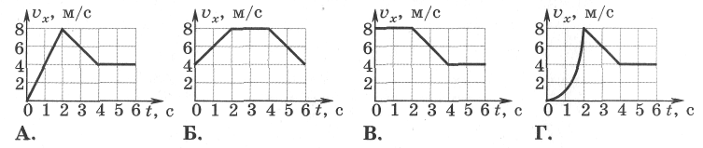
Демоверсия контрольной работы № 1
«Кинематика»
А1. Наездник проходит первую половину дистанции со скоростью 30 км/ч, а вторую — со скоростью 20 км/ч. Какова средняя скорость наездника на дистанции?
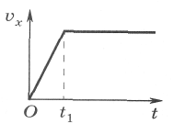
А. 22 км/ч Б. 24 км/ч. В. 25 км/ч Г. 26 км/ч.. Д. 28 км/ч.
А2. На рисунке представлен график зависимости проекции скорости тела v_{x} от времени t. Какой из графиков движения I—III может соответствовать этой зависимости?
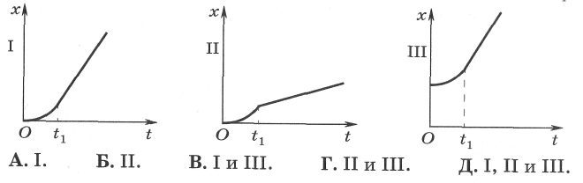

А3. Какой из графиков зависимости проекции ускорения тела а_{х} от времени t соответствует графику зависимости проекции его скорости от времени, приведенному в задании 2?
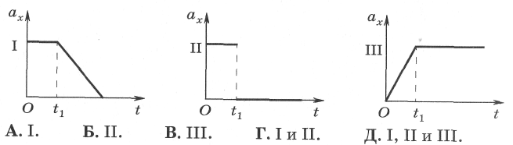

А4. Путешественник поднимался в гору со скоростью 3 км/ч, а затем опускался обратно со скоростью 6 км/ч. Какова средняя скорость путешественника на всем пути?
А. 4,5 км/ч. Б. 3 км/ч. В. 4 км/ч. Г. 9 км/ч. Д. 12 км/ч.

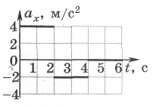
А5. На рисунке представлен график зависимости проекции ускорения тела а_{х} от времени t. Какой из графиков зависимости проекции скорости v_{x} от времени t соответствует этому движению? Начальная скорость тела равна нулю.

Д. Среди ответов А—Г нет правильного
А6. Движение пяти материальных точек задано уравнениями. Какая из этих точек движется равномерно?
A. х = 2t + 5t² м. Б. х = 8 - 3t² м.
B. х = 4 - 2t м. Г. х = 3t³ м.
Д. х = 2t + 3t³ м.
В1. Какой путь проходит свободно падающая капля за третью секунду от момента отрыва?
В2. С какой высоты свободно падало тело без начальной скорости, если средняя скорость падения 2,45 м/с?
С1. Упругий шар падает вертикально на наклонную плоскость со скоростью 5 м/с. На каком расстоянии от точки касания шар второй раз ударится об эту плоскость? Угол наклона плоскости к горизонту равен 30°.
С2. Жук ползет по дорожке со скоростью 0,025 м/с. На расстоянии 3 м от жука за ним начала прыгать лягушка со скоростью 0,5 м/с под углом 30° к горизонту. Через какое время лягушка догонит жука? Промежутком времени между прыжками пренебречь.

Демоверсия контрольной работы № 2
«Динамика»
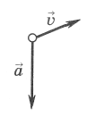
А1. На рисунке представлены векторы скорости v и ускорения а движения тела. Каково направление равнодействующей всех сил, действующих на это тело?

А2. Тело сжимают две силы. Сила, равная 100 Н, направлена вправо, а сила, равная 200 Н, направлена влево. Каковы направление и модуль равнодействующей сил, действующих на тело?

A. Вправо, 100 Н. Б. Влево, 200 Н.
B. Вправо, 200 Н. Г. Влево, 100 Н.
Д. Влево, 300 Н.

А3. Тележку массой 15 кг толкают с силой 45 Н. Ускорение тележки при этом 1 м/с². Чему равен модуль силы, препятствующий движению тележки?
А. 25 Н. Б. 30 Н. В. 35 Н. Г. 40 Н. Д. 45 Н.

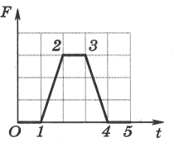
А4. На рисунке представлен график зависимости силы F, действующей на тело, от времени t. Какой из участков графика соответствует равноускоренному движению?
A. О - 1. Б. 1 - 2.
B. 2 - 3. Г. 3 - 4.
Д. 4 - 5.

А5. Координата тела меняется по закону х = - 5 + 12t м. Определите модуль равнодействующей сил, действующих на тело, если его масса 15 кг.
А. 147 Н. Б. 73,5 Н. В. 60 Н. Г. 0. Д. 90 Н.

А6. Ракета поднимается вверх с ускорением а = 3g. Оцените вес тела массой т = 10 кг, находящегося в ракете?
А. 300 Н. Б. 100 Н. В. 400 Н. Г. 200 Н. Д. 0.

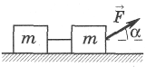
В1. Два тела, связанные невесомой нерастяжимой нитью, тянут с силой F = 12 Н, составляющей угол α = 60° с горизонтом, по гладкому столу (μ = 0). Какова сила натяжения нити, связывающей тела?

В2. Через неподвижный блок перекинут шнур, к концам которого подвешены два груза массами 2,5 и 1,5 кг. Определите силу упругости, возникающую в шнуре при движении этой системы. Трением пренебречь.

С1. Кубик начинает скользить с начальной скоростью υ₀ = 5 м/с вверх по ледяной прямолинейной горке, наклоненной к горизонту под углом
α = 45°. Коэффициент трения скольжения кубика о лед μ = 0,2. Через какой промежуток времени кубик вернется к основанию горки?

С2. Поезд движется по закруглению со скоростью 50 км/ч. Шарик подвешенный в вагоне отклоняется на угол 5⁰. Определить радиус закругления.

Демоверсия контрольной работы № 3
«Законы сохранения»

А1. Какую скорость приобретет неподвижное тело массой 5 кг, если импульс силы, действующей на него, равен 20 Н ∙ с?
А. 100 м/с. Б. 20 м/с. В.10 м/с. Г. 4 м/с. Д. 2 м/с.

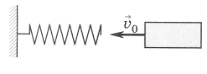
А2. После удара о пружину металлический цилиндр массой 1 кг останавливается. Начальная скорость цилиндра v₀ = 10 м/с. Каково изменение импульса цилиндра в результате его остановки?

A. 0,4 кг∙ м/с. Б. 2 кг∙м/с.
B. 10 кг∙м/с. Г. 20 кг∙м/с.
Д. 200 кг∙м/с.

А3. По условию задания 2 определите потенциальную энергию упруго-деформированной пружины при остановке цилиндра.
А. 20 Дж. Б. 30 Дж. В. 40 Дж. Г. 50 Дж. Д. 60 Дж.

А4. Шар из пластилина массой Зт, движущийся со скоростью υ, сталкивается со стенкой. Чему равен модуль изменения импульса шара?
А. 0. Б. 6mv. В.3mv. Г. mv. Д. mv.
А5. Как изменится кинетическая энергия тела при увеличении его скорости в 3 раза?
A. Увеличится в 3 раза.
Б. Уменьшится в 3 раза.
B. Уменьшится в 4 раза.
Г. Увеличится в 9 раз.
Д. Увеличится в 1,5 раза.

А6. При подготовке игрушечного пистолета к выстрелу пружину жесткостью 800 Н/м сжали на 5 см. Определите начальную скорость пули массой 20 г, вылетающей из пистолета при выстреле в горизонтальном направлении.
А. 0,5 м/с. Б. 50 м/с. В. 15 м/с. Г. 10 м/с. Д. 2,5 м/с.

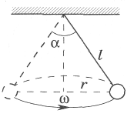
В1. Шарик массой т, подвешенный на нити длиной l, вращается по окружности радиусом r в горизонтальной плоскости с угловой скоростью ω. Какова сила натяжения нити?

В2. Винтовка массой 3 кг подвешена горизонтально на двух параллельных нитях. При выстреле в результате отдачи она отклонилась вверх на 19,6см. Определите скорость, с которой вылетает пуля массой 10 г.

С1. Во сколько раз радиус орбиты спутника, висящего над определенной точкой Земли, больше радиуса Земли?

С2. Небольшое тело соскальзывает по наклонной плоскости, плавно переходящей в «мертвую петлю» радиусом 2 м. С какой минимальной высоты должно быть отпущено тело, чтобы сделать полный оборот? Трением пренебречь.

Демоверсия контрольной работы № 4
«Статика»

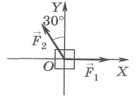
А1. Тело находится в равновесии в точке О на горизонтальной плоскости XOY под действием трех сил (на рисунке — вид сверху). Модули сил равны F₁ = 20 Н, F₂ = 20 Н. Найдите модуль силы F₃ и угол между вектором F₃ и осью ОХ.
A. 40 Н, 45°. Б. 20 Н, 225°.
B. 20 Н, 300°. Г. 20 Н, 240°.
Д. 20 Н, 270°.
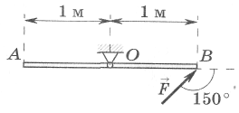
А2. Найдите значение и знак момента силы F = 20 Н, действующей на стержень АВ, относительно точки О.

А. 20 Н∙ м. Б. 10 Н∙м. В. -10 Н∙ м. Г. -20 Н∙ м. Д. 40 Н∙ м.

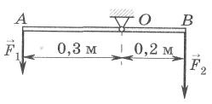
А3. На невесомый стержень АВ, шарнирно закрепленный в точке О, действуют силы F₁ = 20 Н и F₂ = 80 Н, приложенные в точках А и В. Найдите значение и знак результирующего момента этих сил относительно точки О.
A. 22 Н∙м. Б. - 22Н∙м. B. 10 Н∙м. Г. - 10 Н∙ м. Д. О.

А4. Человек стоит на полу. Масса его 60 кг. Площадь подошв 400 см². Какое давление оказывает человек на пол?
А. 240 Па Б. 2,4 Па В. 0.24 Па Г. 24 Па Д. 0

А5. На тело действуют силы 4 и 5 Н, направленные под углом 90⁰ друг к другу. Определить равнодействующую всех сил.
А. 9 Н Б. 1 Н В. 20 Н Г. 6,4 Н Д. 64 Н

А6. На обод колеса вагона действует тормозящая сила 500 Н. Определить момент этой силы, если радиус колеса 45 см.
А. 2,25 Н∙м Б. 22,5 Н∙м В. 0,225 Н∙м Г. 111 Н∙м Д. 225 Н∙м

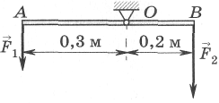
В1. На невесомый стержень АВ, шарнирно закрепленный в точке О, действуют силы F₁ = 20 Н и F₂ = 80 Н. На каком расстоянии от точки О и с какой стороны следует подвесить на стержень груз массой т = 5 кг, чтобы система оказалась в равновесии?

В2. Шар массой 6 кг висит на веревке, прикрепленной к гладкой стене. С какой силой шар давит на стенку, если веревка проходит через центр
шара, а α = 30 ?.
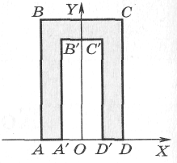
С1. Найдите координаты центра масс фигуры ABCDD'C'B'A', если АВ = 6 см, ВС = 4 см, А'В' = 5 см, АА' = DD' = 1 см, A'D' = 2 см.

С2. К стене приставлена лестница массой 60 кг. Центр тяжести лестницы находится на расстоянии 1/3 от ее верхнего конца. Какую горизонтальную силу надо приложить к середине лестницы, чтобы ее верхний конец не оказывал давления на стенку? Угол между лестницей и стеной равен 45⁰.

Демоверсия контрольной работы № 5
«Молекулярная физика и термодинамика»

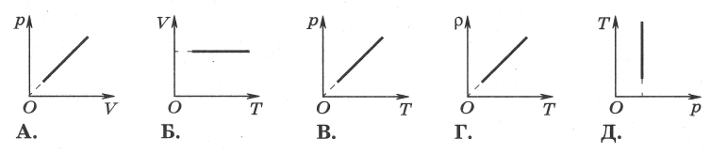
А1. При изотермическом сжатии газа данной массы будет уменьшаться...
А.давление газа.
Б. масса газа.
В. плотность газа.
Г. среднее расстояние между молекулами газа.
Д. средняя квадратичная скорость молекул газа.

А2. При повышении температуры идеального газа обязательно увеличивается...
А.давление газа.
Б. концентрация молекул газа.
В. средняя кинетическая энергия молекул газа.
Г. объем газа.
Д. число молей газа.

А3. Каков суммарный заряд изотопа ₁₁²³Na?
А.+11е. Б.+23е. В. -11е. Г. -23е. Д. 0.

А4. Газу передано количество теплоты 150 Дж, и внешние силы совершили над ним работу 350 Дж. Чему равно изменение внутренней энергии газа?
A. 200 Дж. Б. 500 Дж.
B. 150 Дж. Г. -200 Дж. Д. 100 Дж.

А5. Количество теплоты, полученной от нагревателя, равно 1 кДж, КПД теплового двигателя — 25%. Чему равна работа, совершаемая двигателем за цикл?
A. 0,4 кДж. Б. 0,5 кДж.
B. 0,25 кДж. Г. 0,12кДж. Д. 0,05 кДж.

А6. На каком из графиков изображен изобарный процесс, происходящий с идеальным газом?
В1. Давление газа в лампе 4,4 • 10⁴ Па, а его температура 47 °С. Какова концентрация газа?

В2. При повышении температуры азота, помещенного в закрытый сосуд, от 7 до 1407 °С третья часть молекул азота распалась на атомы. Во сколько раз при этом возросло давление газа?

В3. В цилиндре компрессора адиабатно сжимают 2 моль кислорода. При этом совершается работа 831 Дж. Найдите, на сколько градусов повысится температура газа.
С1. В сосуде объемом 30 л находится смесь газов: 28 г азота и 16 г кислорода. Давление смеси 1,25 • 10⁵ Па. Какова температура смеси?
С2. Тонкостенный резиновый шар массой 50 г наполнен азотом и погружен в озеро на глубину 100 м. Найдите массу азота, если шар находится в положении равновесия. Атмосферное давление 760 мм рт. ст., температура воды на глубине 4 °С. Натяжением резины пренебречь.
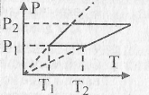
С3. Определите работу, совершаемую одним молем газа за цикл, если Р₂/P₁ = 2 , T₁ = 280 К, Т₂ = 360 К.

Демоверсия контрольной работы №6
« Электростатика »

А1. Две сферы равного радиуса имеют заряды 10 Кл и -2 Кл соответственно. Какими станут заряды на сферах после их соединения?
А. 2 Кл. Б. 4 Кл. В. 6 Кл. Г. 8 Кл. Д. - 4 Кл.

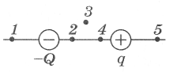
А2. Два разноименных заряда -Q,, q (|Q| > q) закреплены на некотором расстоянии друг от друга. В какую точку надо поместить еще один отрицательный заряд, чтобы он находился в равновесии?
А. 1. Б. 2. В. 3. Г. 4. Д. 5.

А3. Какова сила притяжения точечных зарядов q₁ = -3 мКл и q₂ = 4 мКл, находящихся на расстоянии 12 м?
А. 1000 Н. Б. 900 Н. В. 750 Н. Г. 600 Н. Д. 500 Н.

А4. Два положительных заряда q и Зq находятся на расстоянии 30 мм в вакууме. Заряды взаимодействуют с силой 1,08 мН. Найдите значение каждого заряда.
A. 0,2 нКл и 0,6 нКл.
Б. 6 нКл и 18 нКл
B. 1,2 нКл и З,6 нКл.
Г. 0,4 нКл и 1,2 нКл.
Д. 2 нКл и 6 нКл.
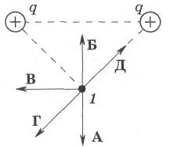
А5. Какое направление имеет вектор напряженности электростатического поля, созданного двумя одинаковыми зарядами, в точке 1?

А6. Чему равна напряженность однородного электростатического поля, если капелька масла массой 20 мг, имеющая заряд 8 нКл, находится в этом поле в равновесии?
A. 40 кН/Кл.
Б. 25 кН/Кл.
B. 5 кН/Кл.
Г. 500 кН/Кл.
Д. 0,25 кН/Кл.

В1. Какое ускорение приобретает электрон в однородном электростатическом поле напряженностью 200 Н/Кл?

В2. Два одноименных заряда, один из которых по модулю в 4 раза больше другого, закреплены на расстоянии 18 см друг от друга. В какой точке пространства напряженность поля, созданного этими зарядами, равна нулю? (Расстояние отсчитывается от меньшего заряда.)

С1. По тонкому кольцу радиусом 4 см равномерно распределен заряд 9,26 мкКл. Найдите напряженность поля в точке, лежащей на перпендикуляре к плоскости кольца на расстоянии 3 см от его центра.

С2. Два одинаковых шарика подвешены на нитях одинаковой длины. Когда их заряжают одноименными зарядами, нити расходятся на некоторый угол. Какой должна быть диэлектрическая проницаемость жидкого диэлектрика, чтобы при погружении в него этой системы угол расхождения нитей не изменился? Отношение плотности материала шариков к плотности жидкого диэлектрика равно 3.

Демоверсия комплекса заданий стандартизированной формы
за курс 10 класса по физике
- Равнодействующая всех сил, действующих на тело, равна нулю. Движется ли это тело или находится в состоянии покоя?
А. Тело движется равномерно и прямолинейно или находится в состоянии покоя.
Б. Тело движется равномерно и прямолинейно.
В. Тело находится в состоянии покоя.
- Брусок массой 200 г скользит по льду. Определите силу трения скольжения, действующую на брусок, если коэффициент трения скольжения бруска по льду равен 0,1.
А. 0,2 Н Б. 2 Н В. 20 Н
- При выстреле из пневматической винтовки вылетает пуля массой m со скоростью v. Кокой по модулю импульс получит после выстрела винтовка, если её масса в 150 раз больше массы пули?
А. 150mv Б. mv В. mv/150
- Газу передано количество теплоты 200 Дж. При этом он совершил работу 400 Дж. Как изменилась внутренняя энергия газа?
А. ∆U=200 Дж. Б. ∆U= -200 кДж В. ∆U= -200 Дж.
- Температура медного образца увеличилась от 293 до 353 К при передаче ему количества теплоты 16 кДж. Удельная теплоемкость меди 0,39 кДж/(кг • К). Какова масса образца?
A. 180 г. Б. 280 г. B. 380 г. Г. 480 г. Д. 680 г.
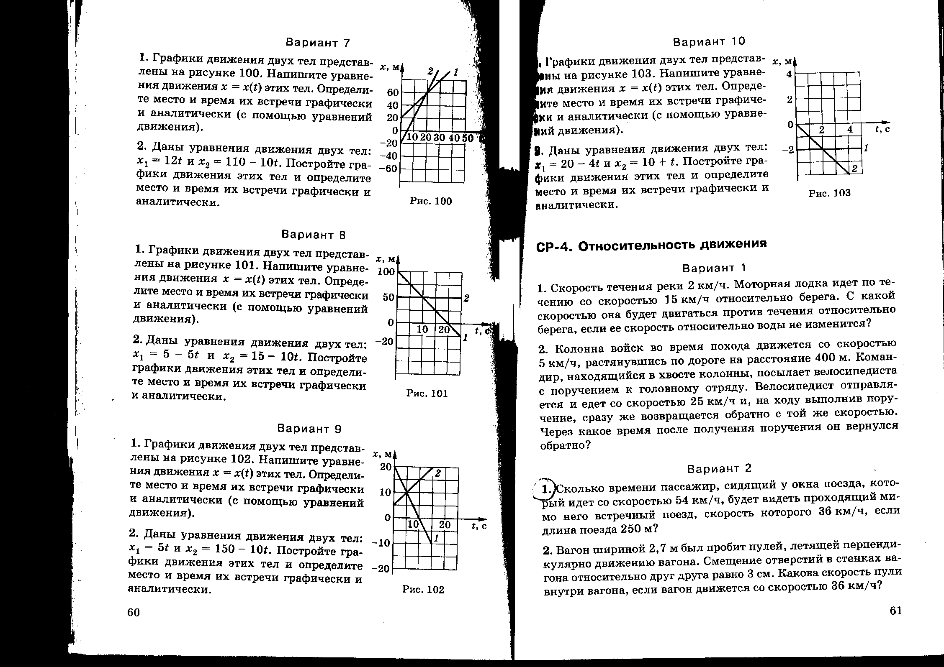
Решите задачи и запишите ответ.
- Графики движения двух тел представлены на рисунке 102.
Начальная координата первого тела______ м, второго ______ м.
Место и время их встречи _______ м, _______ с.
Скорость второго тела _______ м/с.
Уравнение движения первого тела _______________________________
- Два одинаковых тела, имеющих заряды 18 мкКл и -9 мкКл, привели в соприкосновение и разъединили. На каком расстоянии друг от друга эти заряды взаимодействуют с силой 9мН? __________ м
- Каково перемещение тела, свободно падающего с высоты 50 м, за последнюю секунду падения? _______ м
Решите задачи, представив развёрнутое решение.
- Тело массой 5 кг движется по горизонтальной поверхности под действием силы 100 Н, направленной горизонтально. Определите ускорение тела, если известно, что коэффициент трения между телом и поверхностью 0,2.
- Сколько дров нужно сжечь в печке с КПД 40%, чтобы получить из 200 кг снега, взятого при температуре –10⁰С, воду при 20⁰С? Удельная теплота плавления льда 330кДж/кг, удельная теплоёмкость льда 2,1 кДж/кг.К, удельная теплоёмкость воды 4,2 кДж/кг.К, температура плавления льда 0⁰С.

Оценочный материал 11 класс физика
Демоверсия контрольной работы «Законы постоянного тока»
- Для существования электрического тока необходимы…
А. свободные заряженные частицы Б. электрическое поле В. свободные заряженные частицы и электрическое поле Г. вещество, в котором создано электрическое поле.
- Рассчитайте силу тока, проходящего по медному проводу длиной 100 м и площадью поперечного сечения 0,5 мм², при напряжении 6,8 В.
Удельное сопротивление меди 0,017 Ом•мм²/м.
А. 20 А Б. 0,2А В. 2А Г. 0,02А.
- Какое количество теплоты выделится за 1 час в проводнике сопротивлением 1000 Ом, по которому течёт ток 2 мА?
А. 144Дж Б. 2000Дж В. 2Дж Г. 4 Дж.
- При какой силе тока через раствор сульфата цинка за 5 часов на катоде выделится 30,6 г цинка? Электрохимический эквивалент цинка 3,4•10⁻⁷ кг/Кл
А. 5000 А Б. 18000 А В. 5 А Г. 50 А.
- К каждой позиции первого столбца (вещества), подберите соответствующую позицию второго (проводимость вещества)
А. Медь  Б. Воздух при атмосферном давлении  В. Кремний с примесью мышьяка | 1) Дырочная  2) Электронно-ионная  3) Электронная  4) Ионная  5) Электронно-дырочная
Решите задачи и запишите ответ.
- К источнику тока с ЭДС, равной 24 В, и внутренним сопротивлением 2 Ом подключили электрическое сопротивление 4 Ом. Определите силу тока в цепи. _______ А
- Определите общее электрическое сопротивление участка цепи, если R₁ = R₂ = Rз=4 Ом. ________ Ом
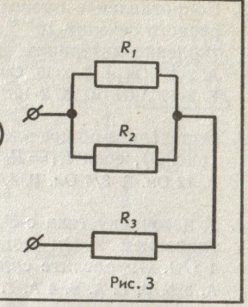
- При подключении к источнику постоянного тока резистора с сопротивлением 1 Ом сила тока в цепи равна 1 А, а при сопротивлении 3 Ом составляет 0,5 А. Определите по этим данным ЭДС источника. ________ В
Решите задачи, представив развёрнутое решение.
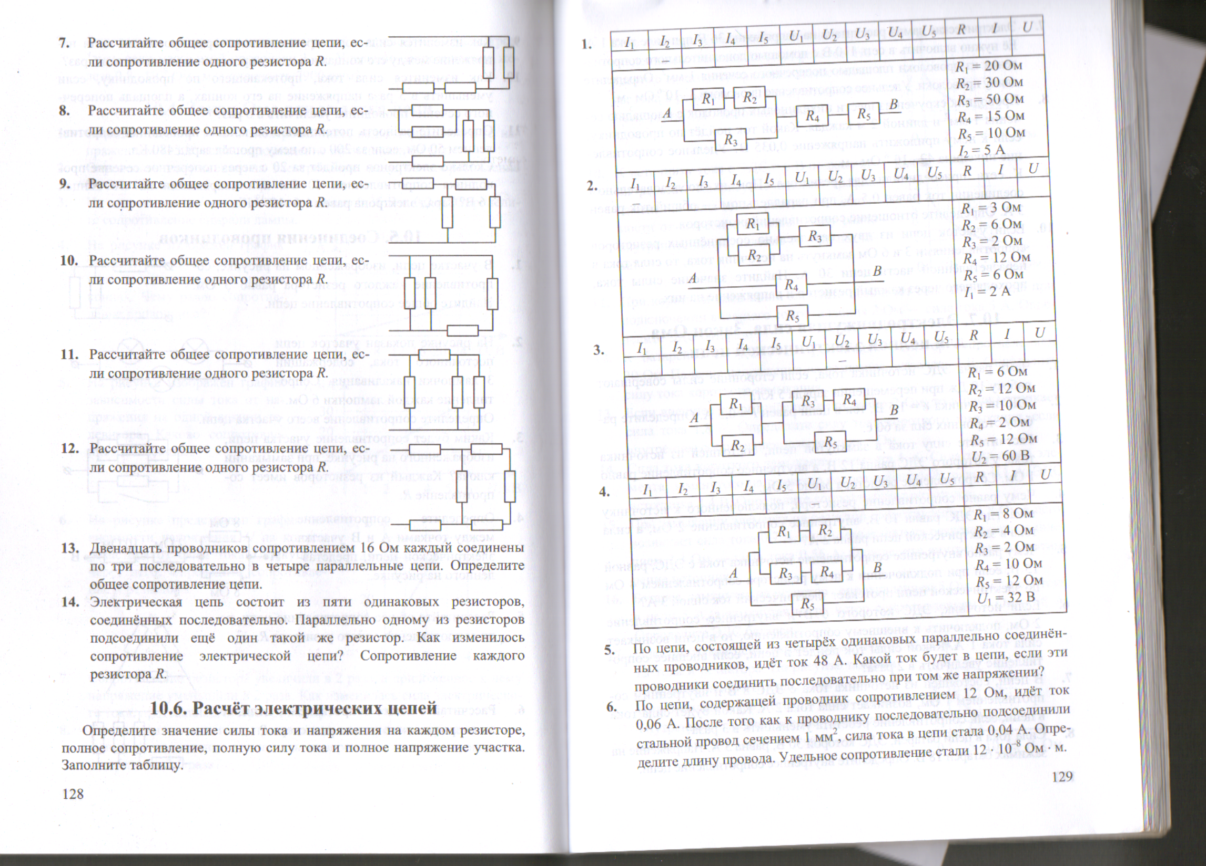
- Рассчитайте распределение токов и напряжений на участке цепи

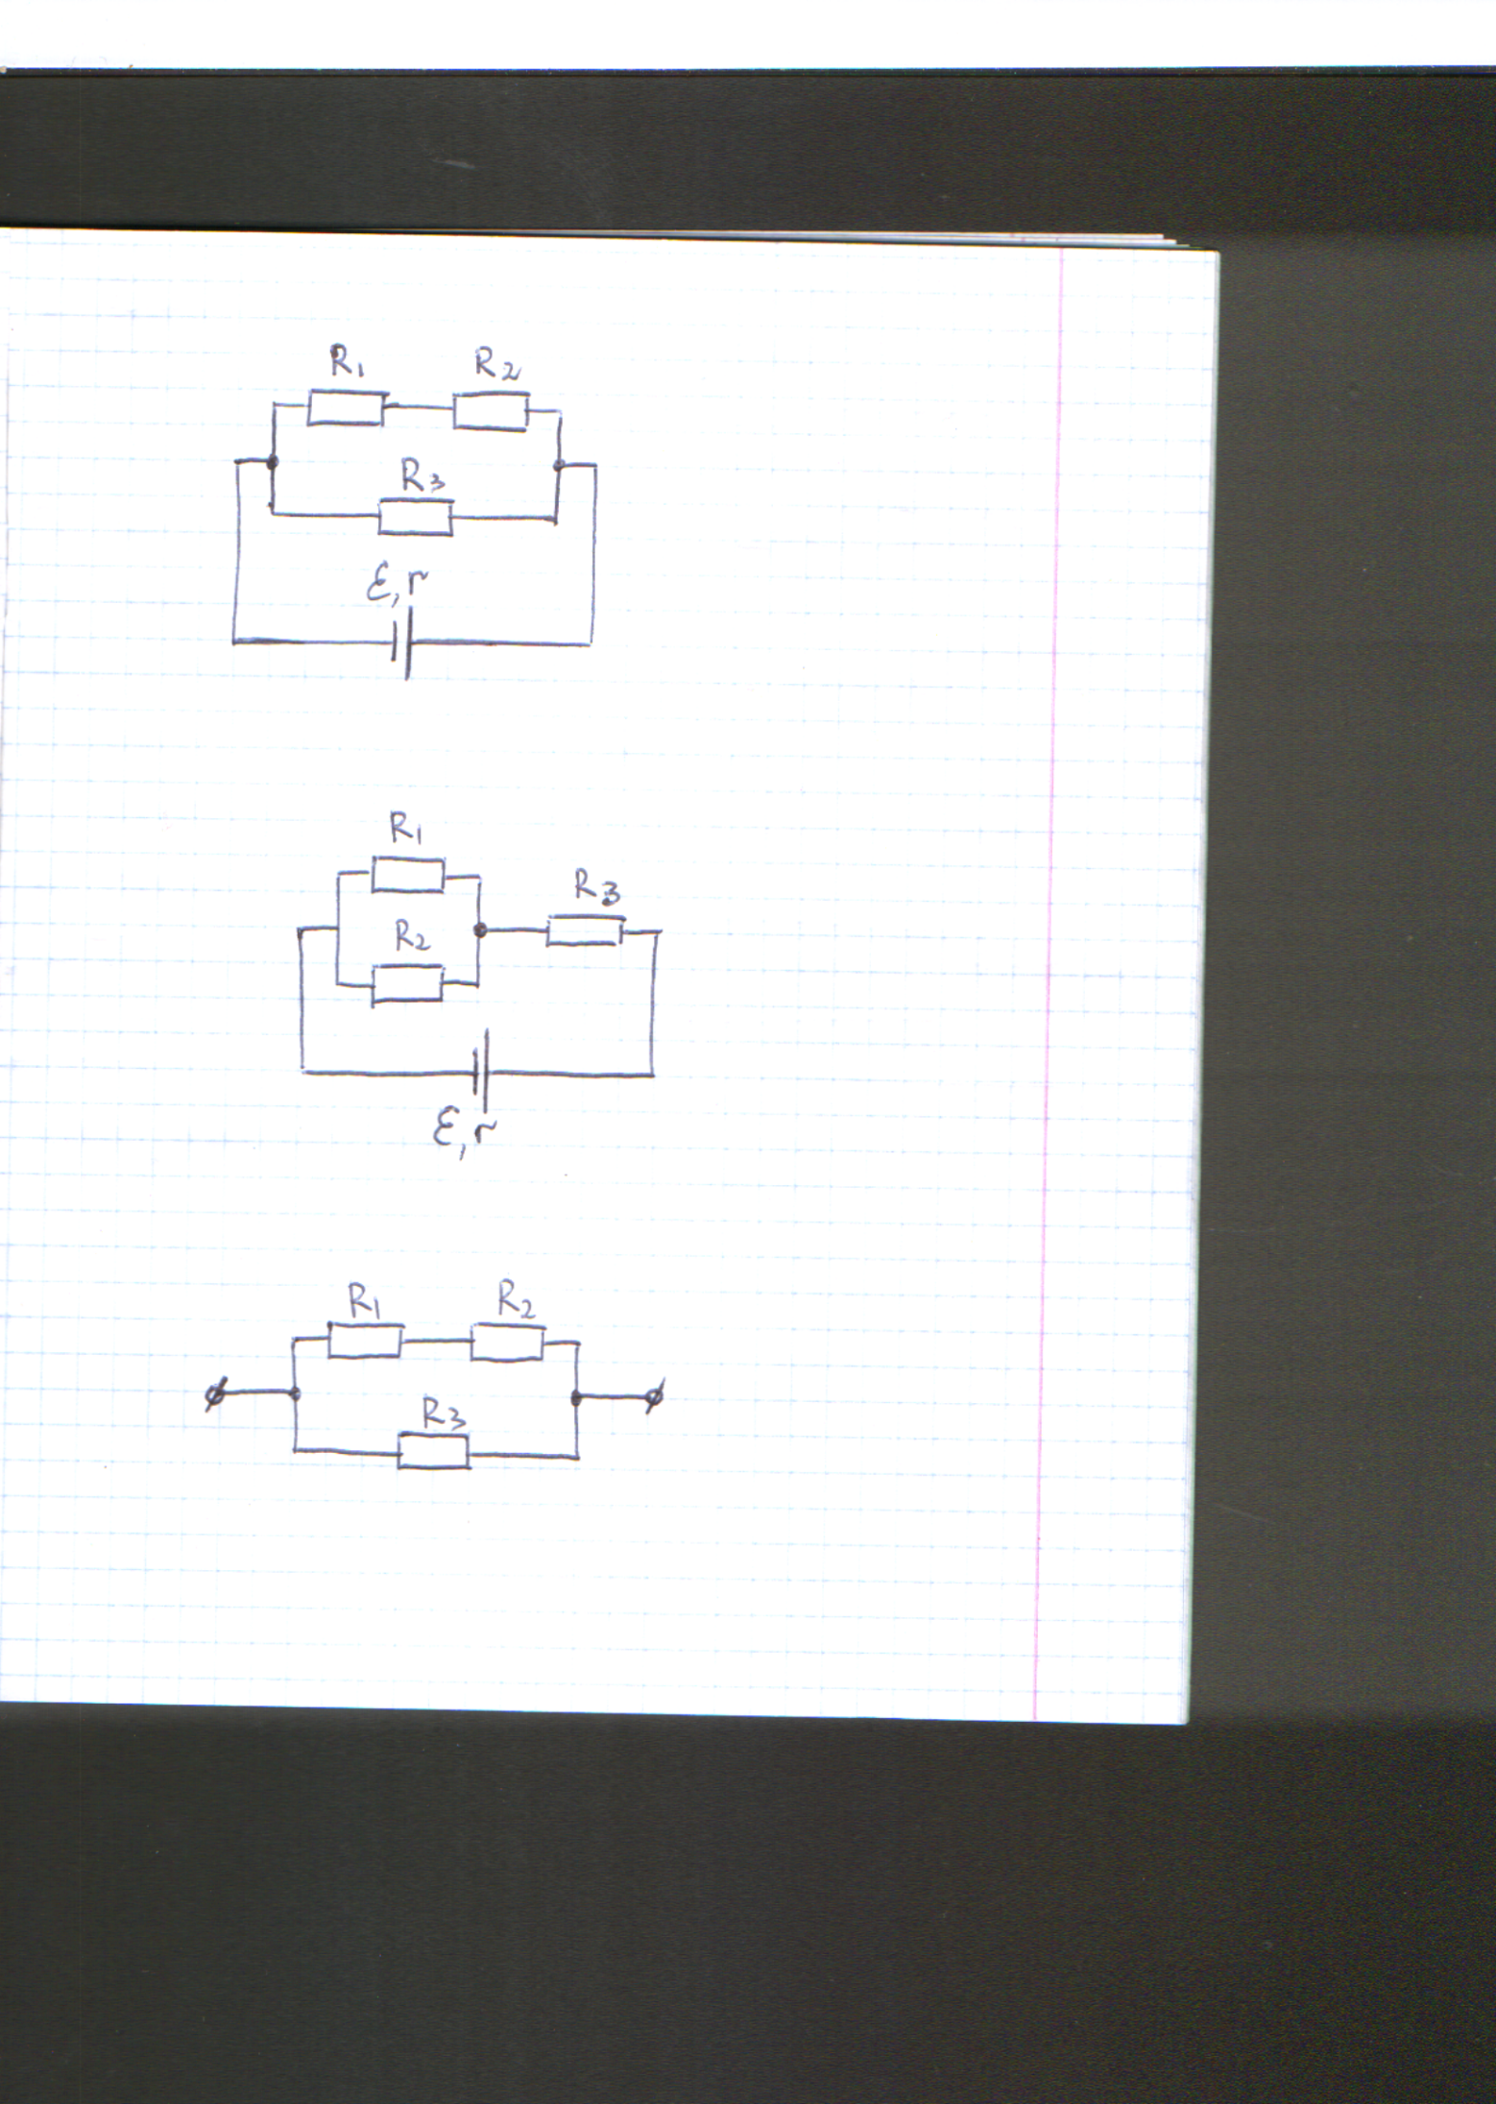
- Рассчитайте распределение токов и напряжений в цепи, содержащей источник тока ЭДС которого 13 В и сопротивление 0,1 Ом, R₁ = 2,5 Ом, R₂ = 2,5 Ом,R₃ = 5 Ом

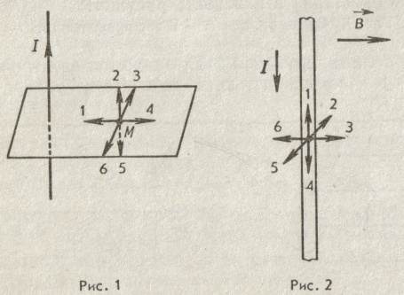
Демоверсия контрольной работы «Магнитное поле»
- Как называют единицу магнитной индукции?
А. Тесла (Тл). Б. Вебер (Вб). В. Вольт (В). Г. Генри (Гн). Д. Ампер (А).
- На рисунке 1 изображен проводник, по которому течет электрический ток I. Какое направление имеет вектор B индукции магнитного поля в точке М?
А. 1. Б. 2. B. 3 Г. 4. Д. 5. Е. 6.
- На рисунке 2 указаны направления вектора индукции В и электрического тока в проводнике. Укажите направление силы Ампера.
А. 1. Б. 2. В. 3. Г. 4. Д. 5. Е. 6. Ж. F_{А}=0.
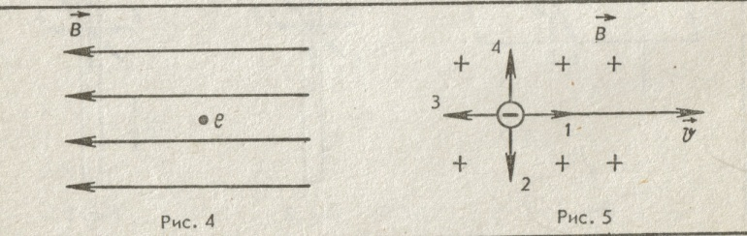
- На рисунке 5 показано направление вектора скорости движения отрицательного заряда. Какое из представленных на рисунке направлений имеет вектор силы, действующей со стороны магнитного поля на этот заряд, если вектор индукции входит перпендикулярно в плоскость рисунка?
А. 1 Б.2. В. 3. Г. 4. Д. Среди ответов А — Г нет правильного.
- К каждой позиции первого столбца, подберите соответствующую позицию второго
А. Сила Ампера  Б. Сила Лоренца  В. Магнитный поток | 1) v.B . l . Cos ά  2) L∆I/∆t  3) I . B . ∆l . Sin ά  4) B*∆S* Cos ά  5) LI²/2  6) v . B . q . Sin ά  7) I . V . ∆l . Sinά
Решите задачи и запишите ответ.
- В магнитном поле с индукцией 2 Тл движется электрический заряд 10⁻¹⁰ Кл со скоростью 4 м/с. Чему равна сила, действующая на заряд со стороны магнитного поля, если вектор скорости Vдвижения заряда перпендикулярен вектору В индукции магнитного поля? __________ Н
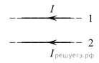
- Дан участок прямого проводника длиной 50 см в однородном магнитном поле с индукцией 2 Тл при силе тока в проводнике 20 А и направлении вектора индукции магнитного поля под углом 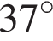 к проводнику. Какова сила Ампера, действующая на этот участок.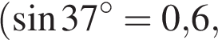  ____________Н.
- Как направлена относительно рисунка (вправо, влево, вверх, вниз, к наблюдателю, от наблюдателя) сила Ампера, действующая на проводник 1 со стороны проводника 2 (см. рисунок), если проводники тонкие, длинные, прямые, параллельны друг другу? (I — сила тока.) Ответ запишите словом (словами).
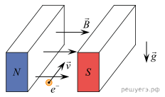
Решите задачи, представив развёрнутое решение.
- Электрон e, влетевший в зазор между полюсами электромагнита, имеет горизонтальную скорость 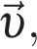 которая перпендикулярна вектору индукции магнитного поля, направленному горизонтально (см. рисунок). Как направлена (вниз, вверх, влево, вправо) действующая на электрон сила Лоренца 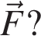 Ответ запишите словом (словами).
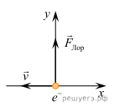
- В некоторый момент времени скорость электрона 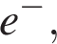 движущегося в магнитном поле, направлена вдоль оси х (см. рисунок). Как направлен (влево, вправо, к наблюдателю, от наблюдателя) вектор магнитной индукции 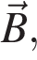 если в этот момент сила Лоренца, действующая на электрон, направлена вдоль оси у? Ответ запишите словом (словами).

Демоверсия контрольной работы «Электромагнитная индукция»
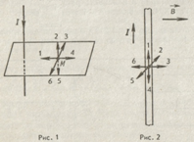
- Что является характеристикой магнитного поля?
А.Магнитный поток Б. Магнитная индукция В. Индуктивность. Г. Потенциал. Д. Сила магнитного поля
- На рисунке 1 изображен проводник, по которому течет электрический ток I. Какое направление имеет вектор B индукции магнитного поля в точке М?
А. 6. Б.5. B. 4. Г. 3. Д. 2. Е. 1.
- На рисунке 2 указаны направления вектора индукции В и электрического тока в проводнике. Укажите направление силы Ампера.
А. 2. Б. 1. В. 4. Г. 3. Д. 6. Е. 5. Ж. F_{А}=0.
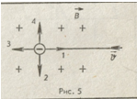
- На рисунке 5 показано направление вектора скорости движения отрицательного заряда. Какое из представленных на рисунке направлений имеет вектор силы, действующей со стороны магнитного поля на этот заряд, если вектор индукции входит перпендикулярно в плоскость рисунка?
А. 4 Б.3. В. 2. Г. 1. Д. Среди ответов А — Г нет правильного.
- К каждой позиции первого столбца, подберите соответствующую позицию второго
А. ЭДС индукции  Б. Закон ЭМИ  В. Энергия магнитного поля | 1) v . B . l . Sin ά  2) v . B . q . Sin ά  3) I . B . ∆l . Sin ά  4) - ∆Ф/∆t  5) LI²/2  6) v . B . q . Cos ά  7) I . V . ∆l . Sinά
Решите задачи и запишите ответ.
- Какая энергия запасена в катушке индуктивности, если известно, что при протекании через неё тока силой 0,5 А поток, пронизывающий витки её обмотки, равен 6 Вб? Ответ выразите в джоулях.
- Проводник длинной 0,5 м движется в однородном магнитном поле со скоростью 4 м/с перпендикулярно силовым линиям. Найдите разность потенциалов, возникающую на концах проводника, если вектор магнитной индукции 8 мТл.
- Какая ЭДС самоиндукции возникает в обмотке индуктивностью 0,4 Гн при равномерном изменении силы тока в ней на 5 А за 0,02 с?
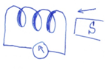
Решите задачи, представив развёрнутое решение.
- Определите направление индукционного тока в катушке.
- Источник с ЭДС 9 В и внутренним сопротивлением 1 Ом замкнут на катушку с индуктивностью 0,1 Гн и активным сопротивлением 2 Ом. Определите энергию магнитного поля, локализованного в катушке.

Демоверсия контрольной работы «Электромагнитные колебания и основы электротехники».
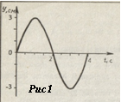
- Какое из перечисленных ниже явлений является электромагнитным колебанием?
1) Движение звучащей струны гитары. 2) Изменение силы тока в конденсаторе.
А.Ни 1, ни 2. Б. 1 и 2. В. Только 1. Г. Только 2.
- За 3 с напряжение изменяется 6раз. Чему равен период и частота колебаний?
А. 0,5 с; 2 Гц Б. 2 с; 0,5 Гц В. 0,5 с; 0,5 Гц Г. 2 с; 2 Гц
- На рис 1 представлена зависимость координаты тела, колеблющегося вдоль оси ОУ, от времени. Какова амплитуда и период колебаний?
А. -3 м; 2 с Б. 3 см; 4 с В. 6 м; 4 с Г. 6 м; 2 с
- При гармонических электрических колебаниях в колебательном контуре максимальное значение энергии электрического поля конденсатора равно 30 Дж, максимальное значение энергии магнитного поля катушки 30 Дж. Как изменяется во времени полная энергия электромагнитного поля контура?
А. Изменяется от 0 до 30 Дж. Б. Изменяется от 0 до 60 Дж. В. Не изменяется и равна 60 Дж. Г. Не изменяется и равна 30 Дж. Д. Изменяется от 30 до 60 Дж.
- К каждой позиции первого столбца, подберите соответствующую позицию второго
А. Формула Томсона  Б. Период колебаний математического маятника  В. Уравнение механических гармонических колебаний | 1) . $2π\sqrt{LC}$  2) X_{L}=$ω$L  3) $2π\sqrt{\frac{l}{g}}$  4) x_{m} Cos $2πνt$  5) Cos $2πνt$  6) I_{m} Sin $ωt$  7) V/$ν$
Решите задачи и запишите ответ.
- Первичная обмотка понижающего трансформатора с коэффициентом трансформации 5 включена в сеть с напряжением 220 В. Чему равно напряжение на зажимах вторичной обмотки?__________
- Радиостанция работает на частоте 60 МГц. Найдите длину электромагнитных волн, излучаемых антенной радиостанции.
Скорость распространения электромагнитных волн с = 3•10⁸м/с ____________
- Изменения электрического заряда конденсатора в колебательном контуре происходят по закону q = 10 ⁻³ Sin 6πt. Определите амплитуду заряда, период и частоту колебаний. Запишите уравнение зависимости i=i(t) ________________________________________________
Решите задачи, представив развёрнутое решение.
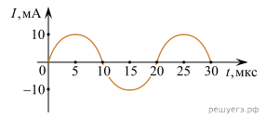
- На рисунке приведен график гармонических колебаний тока в колебательном контуре.
Если конденсатор в этом контуре заменить на другой конденсатор, емкость которого в 9 раз больше, то каков будет период колебаний? (Ответ дать в мкс.)
- На каком расстоянии от корабля находится айсберг, если посланный гидролокатором ультразвуковой сигнал, имеющий скорость 1500 м/с, вернулся через 0,4 с?

Демоверсия контрольной работы «Геометрическая и волновая оптика»
- Каким должен быть угол падения светового луча, чтобы отраженный луч составлял с падающим угол 50°?
А. 20°. Б. 25°. В. 40°. Г. 50°. Д. 100°.
- Перед вертикально поставленным плоским зеркалом стоит человек. Как изменится расстояние между человеком и его изображением, если человек приблизится к плоскости зеркала на 1 м?
А. Уменьшится на 2 м. Б. Уменьшится на 1 м. В. Уменьшится на 0,5 м. Г. Не изменится. Д. Среди ответов А - Г нет правильного.
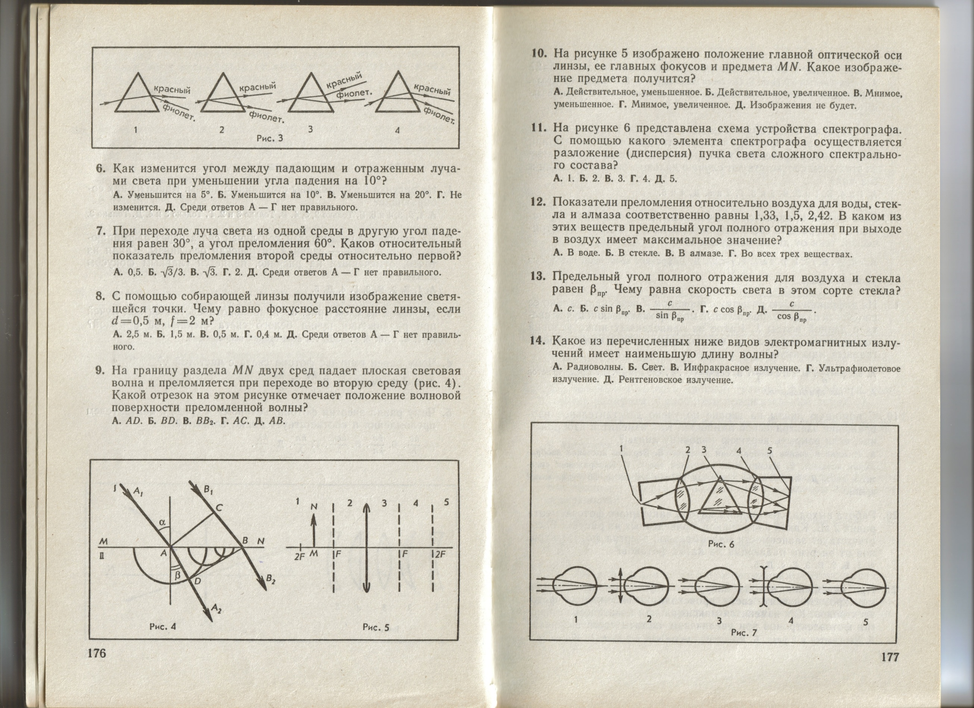
- При переходе луча света из первой среды во вторую угол падения равен 60°, а угол преломления 30°. Чему равен относительный показатель преломления второй среды относительно первой?
А. 0,5. Б.$\frac{\sqrt{3}}{3}$. В. $\sqrt{3}$. Г. 2. Д. Среди ответов А - Г нет правильного.
- На какой из схем на рисунке правильно представлен ход лучей при разложении пучка белого света стеклянной призмой?
А. 1. Б. 2. В. 3. Г. 4. Д. На всех схемах неправильно.
- К каждой позиции первого столбца подберите соответствующую позицию второго
А. Инфракрасное  излучение  Б. Ультрафиолетовое  излучение  В. Рентгеновское  излучение | 1. Поглощение этого излучения веществом пропорционально плотности вещества  2. Длина волн этого излучения от 4∙10⁻⁷ до 8∙10⁻⁷м.  3. Источником этого излучения является любое нагретое тело  4. Это излучение применяется для осуществления космической связи  5. Излучение отличается большой химической активностью
Решите задачи и запишите ответ.
- С помощью собирающей линзы получили изображение светящейся точки. Чему равно фокусное расстояние линзы, если расстояние от предмета до линзы 0,5 м, а от изображения до линзы 1 м? _______ м
- Две когерентные световые волны длиной 400 нм достигают некоторой точки с разностью хода 2мкм. Что произойдёт в этой точке – усиление или ослабление волн? _______________
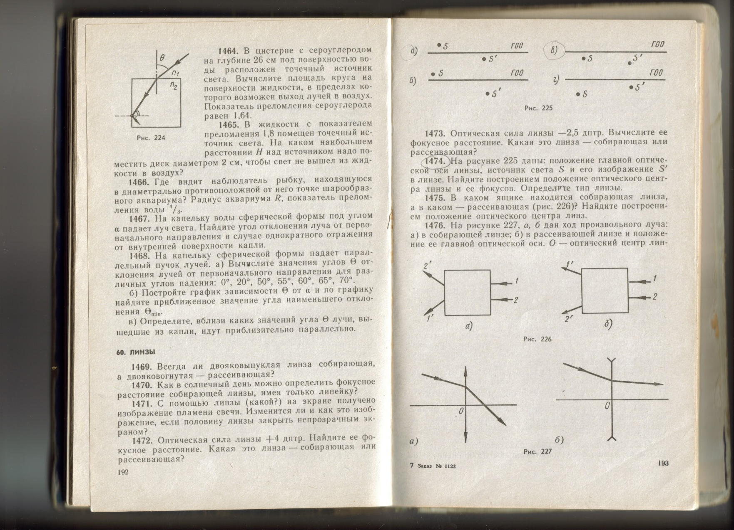
- На дифракционную решётку перпендикулярно падает плоская монохроматическая волна длиной 500 нм. Максимум второго порядка наблюдается при угле дифракции 30⁰. Чему равен период решётки? _________ м
Решите задачи, представив развёрнутое решение.
- На рисунке дан ход произвольного луча в собирающей линзе и положение ее главной оптической оси. О — оптический центр линзы. Найдите построением положение фокусов линзы.
В дно пруда вертикально вбит шест высотой 1,25 м.
Определите длину тени на дне пруда, если солнечные лучи падают на поверхность воды под углом 38⁰, а шест целиком находится под водой. Показатель преломления воды 1,33.

Демоверсия контрольной работы «Квантовая физика»

1. Внешний фотоэффект — это явление
1) почернения фотоэмульсии под действием света
2) вылета электронов с поверхности вещества под действием света
3) свечения некоторых веществ в темноте
4) излучения нагретого твердого тела

2. Какой заряд имеет свет с частотой 4,5 · 1015 Гц?
1) 0 Кл
2) 1,6 · 10-19 Кл
3) 3,2 · 10-19 Кл
4) 4,5 · 1015 Кл

3. Излучение лазера — это
1) тепловое излучение
2) вынужденное излучение
3) спонтанное (самопроизвольное) излучение
4) люминесценция

4. Изотоп ксенона 11254Хе после спонтанного α-распада превратился в изотоп
1) 10852Te
2) 11050Sn
3) 11255Cs
4) 11354Xe

5. Какая из строчек таблицы правильно отражает структуру ядра 4820Ca?
p — число протонов n — число нейтронов
1) 48 68
2) 48 20
3) 20 48
4) 20 28

6. Сколько квантов содержится в 1 Дж излучения с длиной волны 0,5 мкм?

7. Ядро атома претерпевает спонтанный α-распад. Как изменяются перечисленные ниже характеристики атомного ядра при таком распаде? К каждой позиции первого столбца подберите соответствующую позицию второго и запишите выбранные цифры под соответствующими буквами.

ВЕЛИЧИНЫ
А) масса ядра
Б) заряд ядра
В) число протонов в ядре

ХАРАКТЕР ИЗМЕНЕНИЯ
1) не изменяется
2) увеличивается
3) уменьшается

8. При какой температуре газа средняя энергия теплового движения атомов одноатомного газа будет равна энергии электронов, выбиваемых из металлической пластинки с работой выхода А_{вых} = 2 эВ при облучении монохроматическим светом с длиной волны 300 нм? Учтите: 1 эВ = 1,6 · 10-19 Дж.

Демоверсия контрольной работы «Атомная и ядерная физика»

- Планк предположил, что атомы любого тела испускают энергию
А. непрерывно Б. отдельными порциями В. способами, указанными в А и Б, в зависимости от условий Г. атомы вообще не испускают энергию, только поглощают
- В ядре изотопа натрия ${}_{11}^{23}{Na}$содержится
А. 23 протона, 11 нейтронов Б. 34 протона, 23 нейтрона В. 11 протонов, 23 нейтрона Г. 11 протонов, 12 нейтронов
- Изотоп натрия ${}_{11}^{22}{Na}$ испытал β – распад. Ядро какого элемента образовалось?
А. ${}_{11}^{22}{Na}$ Б. ${}_{12}^{22}{Mg}$ B. ${}_{12}^{21}{Mg}$ Г. ${}_{9}^{18}F$
- Цепная ядерная реакция это в которой…
А. ядра делятся спонтанно по одному Б. ядра делятся спонтанно по цепочке от одного к соседнему В. частицы вызывающие реакцию являются её продуктами Г. самопроизвольное деление большого числа ядер

- К каждой позиции первого столбца подберите соответствующую позицию второго
А. α - излучение  Б. β - излучение  В. γ - излучение | 1. Поток электронов  2. Поток протонов.  3. Поток ядер атомов гелия  4.Поток квантов электромагнитного излучения, испускаемых атомными ядрами.  5. Поток фотонов.
Решите задачи и запишите ответ.
- Период полураспада изотопа калия ${}_{19}^{38}K$ равен 7,6 мин. Изначально в образце содержалось 2,4 мг этого изотопа. Сколько этого изотопа останется в образце через 22,8 мин.? ________
- Энергия фотона, соответствующая красной границе фотоэффекта для калия 7,2∙10⁻¹⁹ Дж. Определите максимальную кинетическую энергию фотоэлектронов, если на металл падает свет, энергия фотонов которого 10⁻¹⁸ Дж. _______
- Определите второй продукт ядерной реакции ${}_{13}^{27}{Al}+{}_{0}^{1}n= ? +{}_{2}^{4}{He}$ ________
Решите задачи, представив развёрнутое решение.
- Найдите энергию связи ядра изотопа лития${}_{3}^{6}{Li}$. Масса ядра 6,01513 а.е.м., масса протона 1,00783 а.е.м., масса нейтрона 1,00866 а.е.м.
- Какая энергия выделяется или поглощается в следующей реакции ${}_{7}^{14}N+{}_{2}^{4}{He}= {}_{8}^{17}O +{}_{1}^{1}H$Масса ядра азота 14,00307 а.е.м., гелия 4,00260 а.е.м., кислорода 15,99491 а.е.м.

Демоверсия комплекса заданий стандартизированной формы
Базовый уровень
- За 3 секунды магнитный поток, пронизывающий проволочный контур, равномерно увеличился с 6 Вб до 9 Вб. Чему равно при этом значение ЭДС индукции в контуре?
А. 1 В Б. 3 В В. 6 В
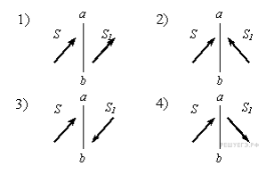
- Частица совершает гармонические колебания по закону $x=20 Cos \frac{π}{6}t см.$ Чему равна амплитуда колебаний частицы?
А. 20 м Б. 0,2 м В. $\frac{π}{6}$см
- Предмет S отражается в плоском зеркале аb. Изображение предмета верно показано на рисунке
А. 1 Б. 2 В. 3
- Две когерентные световые волны приходят в некоторую точку пространства с разностью хода 2,25 мкм. Каков результат интерференции в этой точке, если свет красный ($λ$ = 750 нм)?
А. Ослабление света Б. Усиление света В. Может быть что угодно.
- Найдите длину волны света, энергия кванта которого равна 3,6 •10⁻¹⁹ Дж.
А. 11•10⁻⁷ м Б. 5,5 •10⁻⁷ м В. 2,75 •10⁻⁷ м
- Допишите ядерную реакцию ${}_{3}^{6}{Li}+{}_{1}^{1}H= {}_{2}^{4}{He} +…$
А. ${}_{2}^{3}{He}$ Б. ${}_{2}^{4}{He}$ В. ${}_{1}^{3}H$
- Обладают малой средней плотностью, не имеют твёрдой поверхности, быстро вращаются, окружены кольцами. Что это за объекты?
А. Планеты-гиганты Б. Планеты земной группы В. Звёзды
- С ракеты, приближающейся к Земле со скоростью v, послан световой сигнал на Землю. Чему равна скорость этого сигнала относительно Земли?
А. c Б. с + v В. с – v
- Какое изображение получается на матрице фотоаппарата?
А. мнимое, уменьшенное, прямое Б. действительное, уменьшенное, перевёрнутое В. действительное, уменьшенное. Прямое
- К каждой позиции первого столбца подберите соответствующую позицию второго
Электромагнитное излучение | Применение излучения
А. инфракрасное излучение  Б. рентгеновское излучение  В. ультрафиолетовое излучение | 1. Солярий  2. Радиоприёмник  3. Лазер  4.Флюорографическая установка  5. Пульт дистанционного управления телевизором.
- Как будет двигаться тело массой 5 кг под действием силы 10Н?
А. Равномерно со скоростью 2 м/с. Б. Равноускоренно с ускорением 2 м/с².
В. Будет покоиться.
- К источнику тока с ЭДС, равной 24 В, и внутренним сопротивлением 2 Ом подключили электрическое сопротивление 4 Ом. Определите силу тока в цепи при коротком замыкании
А. 4 А Б. 12 А. В. 6 А
- Газу передали количество теплоты 300 Дж, и над ним совершили работу 500 Дж. Чему равно изменение его внутренней энергии?
А. 200 Дж Б. – 200 Дж В. 800 Дж
- Определите общее электрическое сопротивление участка цепи, если R₁ = R₂ = Rз=6 Ом (см. рис.А).
А. 18 Ом Б.12 Ом В. 9 Ом
рис. Б
рис. А
рис. А
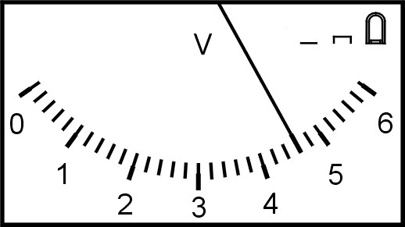
- Чему равна цена деления шкалы измерительного прибора и его показания (см. рис.Б).?
А. 0,2 В, 4,6 В Б. 0,2 А, 4,6 А В. 0,1 В, 4,3 В

Демоверсия комплекса заданий стандартизированной формы
Углубленный уровень

1. Выберите все верные утверждения о физических явлениях, величинах и закономерностях.
Запишите в ответе их номера.

1) Тело движется ускоренно под действием силы трения покоя, сообщаемое этой силой ускорение сонаправлено силе трения покоя.
2) Для конденсации жидкости ей необходимо сообщить некоторое количество теплоты.
3) При размыкании цепи, содержавшей катушку с железным сердечником, по которой шёл постоянный ток, наблюдается явление самоиндукции.
4) Просветление линз и объективов базируется на законах геометрической оптики.
5) Фотоны обладают ненулевой массой и могут двигаться в вакууме со скоростями, меньшими или равными 300 000 км/с.
2. Даны следующие зависимости величин:
А) Зависимость полной механической энергии пружинного маятника от времени при гармонических колебаниях;
Б) Зависимость давления идеального газа от средней квадратичной скорости движения молекул;
В) Зависимость силы тока на участке цепи от сопротивления этого участка.

Установите соответствие между этими зависимостями и видами графиков, обозначенных цифрами 1−5. Для каждой зависимости А−В подберите соответствующий вид графика и запишите в таблицу выбранные цифры под соответствующими буквами.
(1)  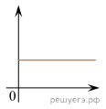 | (2)  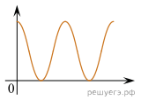 | (3)  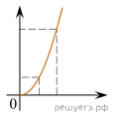 | (4)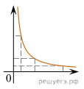 | (5)  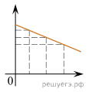

Ответ:
А | Б | В
3.Пловец плывет по течению реки. Определите скорость пловца относительно берега, если скорость пловца относительно воды 0,4 м/с, а скорость течения реки 0,3 м/с. (Ответ дайте в метрах в секунду.)
4. На сани, стоящие на гладком льду, с некоторой высоты прыгает человек массой 50 кг. Проекция скорости человека на горизонтальную плоскость в момент соприкосновения с санями равна 4 м/с. Скорость саней с человеком после прыжка составила 0,8 м/с. Чему равна масса саней? (Ответ дайте в килограммах.)
5. В четыре сосуда, вертикальные сечения которых показаны на рисунке, налита вода. Одна клеточка на рисунке соответствует 10 см.
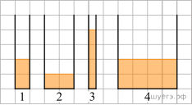
В одном из этих сосудов гидростатическое давление на дно максимально. Чему оно равно? (Ответ дайте в паскалях.) Ускорение свободного падения принять равным 10 м/с².
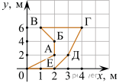
6. Точечное тело начинает движение в координатной плоскости X0Y из точки с координатой (0; 0). Точками А, Б, В, Г, Д, Е на рисунке отмечены положения тела через каждую секунду после начала его движения. На основании анализа представленного графика выберите из приведённого ниже списка все правильные утверждения и укажите их номера.
1) Модуль проекции скорости тела на ось 0X на участке 0А в 2 раза больше, чем на участке ГД.
2) На участке АБ модуль скорости тела равен 2 м/с.
3) На участке БВ проекция скорости тела на ось 0X в 2 раза больше, чем проекция скорости этого тела на ось 0Y.
4) Тело двигалось равномерно только на участке ВГ.
5) При движении тела от точки А до точки Г путь, пройденный телом вдоль оси 0X, больше пути, пройденного телом вдоль оси 0Y.
7. На картинке приведена стробоскопическая фотография движения шарика по желобу. Промежутки времени между двумя последовательными вспышками света одинаковы. Числа на линейке обозначают длину в дециметрах. Как изменяются скорость шарика, его ускорение и сила тяжести, действующая на шарик? Начальную скорость шарика считать равной нулю.
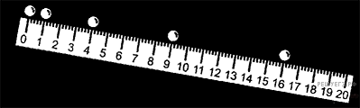
К каждому элементу первого столбца подберите соответствующий элемент из второго и внесите в строку ответов выбранные цифры под соответствующими буквами.

ФИЗИЧЕСКИЕ ВЕЛИЧИНЫ |  | ИЗМЕНЕНИЕ ВЕЛИЧИНЫ
А) Скорость шарика  Б) Ускорение шарика  В) Сила тяжести, действующая на шарик |  | 1) Увеличивается  2) Уменьшается  3) Не изменяется

A | Б | В
8. Установите соответствие между физическими величинами и их определениями. К каждой позиции первого столбца подберите нужную позицию второго и запишите в таблицу выбранные цифры под соответствующими буквами.

ФИЗИЧЕСКИЕ ВЕЛИЧИНЫ |  | ИХ ОПРЕДЕЛЕНИЯ
А) Центростремительная сила  Б) Сила нормального давления |  | 1) Внешняя сила, направленная к центру системы  2) Сумма всех сил, действующих на тело при его равномерном движении по окружности  3) Сила атмосферного давления при нормальных условиях  4) Сила упругости, действующая на тело по нормали к его поверхности

A | Б
9. В закрытом сосуде с жёсткими стенками содержится идеальный газ при температуре 27 °С. Температуру газа повысили до 147 °С. Во сколько раз изменилось давление этого газа? Ответ округлите до десятых долей.
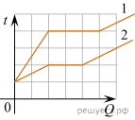
10. Порция идеального одноатомного газа обладала внутренней энергией 300 Дж. В некотором процессе давление этой порции газа увеличилось в 6 раз, а объём уменьшился в 1,5 раза. Чему стала равна внутренняя энергия газа в конце данного процесса? Ответ дайте в джоулях.
11. Некоторое число молей одноатомного идеального газа расширяется изотермически из состояния p₁ = 10⁵ Па и V₁ = 1 литр до объема V₂ = 2V₁. Чему равно изменение внутренней энергии этого газа?
12. На рисунке представлены графики зависимости температуры t двух тел одинаковой массы от сообщённого количества теплоты Q. Первоначально тела находились в твёрдом агрегатном состоянии.
Используя данные графиков, выберите из предложенного перечня все верные утверждения и укажите их номера.

1) Температура плавления первого тела в 2 раза больше, чем у второго.
2) Тела имеют одинаковую удельную теплоёмкость в твёрдом агрегатном состоянии.
3) Удельная теплоёмкость первого тела в твёрдом агрегатном состоянии в 3 раза больше, чем у второго.
4) Удельная теплота плавления первого тела, больше, чем удельная теплота плавления второго.
5) Тела имеют различную удельную теплоёмкость в жидком агрегатном состоянии.
13. Температуру холодильника идеальной тепловой машины увеличили, оставив температуру нагревателя прежней. Количество теплоты, полученное газом от нагревателя за цикл, не изменилось. Как изменились при этом КПД тепловой машины, количество теплоты, отданное газом за цикл холодильнику, и работа газа за цикл?

Для каждой величины определите соответствующий характер изменения:

1) увеличилась;
2) уменьшилась;
3) не изменилась.

Запишите в таблицу выбранные цифры для каждой физической величины. Цифры в ответе могут повторяться.

КПД тепловой машины | Количество теплоты, отданное газом  холодильнику за цикл работы | Работа газа за цикл
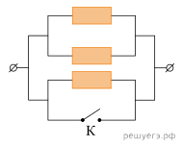
14. На участке цепи, изображённом на рисунке, сопротивление каждого из резисторов равно 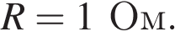 Чему равно полное сопротивление участка при замкнутом ключе К?

15. Дан участок прямого проводника длиной 50 см в однородном магнитном поле с индукцией 2 Тл при силе тока в проводнике 20 А и направлении вектора индукции магнитного поля под углом к проводнику. Какова сила Ампера, действующая на этот участок? (Ответ дать в ньютонах.)
16. Предмет расположен на расстоянии 10 см от собирающей линзы с фокусным расстоянием 7 см. На каком расстоянии от линзы находится изображение предмета? (Ответ дайте в сантиметрах, с точностью до десятых.)
17. Фокусное расстояние тонкой собирающей линзы равно F. На главной оптической оси слева от линзы на расстоянии a = 2,5F от неё находится точечный источник света. Горизонтальная ось Ox совпадает с главной оптической осью линзы.
Выберите все верные утверждения.
1) Изображение точечного источника света будет находиться справа от линзы на расстоянии b > a от неё.
2) Если линзу переместить вдоль главной оптической оси так, что расстояние от точечного источника света до линзы уменьшится на величину l = F , то изображение источника будет находиться справа от линзы на расстоянии b > a от неё.
3) Если линзу переместить вдоль главной оптической оси так, что расстояние от точечного источника света до линзы станет равным 3,5F, то изображение источника будет находиться справа от линзы на расстоянии b > a от неё.
4) Если линзу сместить перпендикулярно главной оптической оси, не изменяя расстояния a от точечного источника света до линзы, то оптическая сила линзы не изменится.
5) Если линзу повернуть относительно главной оптической оси на угол α, то изображение точечного источника света повернется относительно оси Ox на угол 2α.
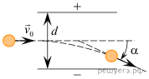
18. Заряженная частица массой m, движущаяся со скоростью влетает в поле плоского конденсатора (см. рисунок). Расстояние между пластинами конденсатора равно d, а напряжённость электрического поля между пластинами равна E. Пролетев конденсатор, частица отклоняется от первоначального направления на угол α. Как изменятся модуль скорости вылетевшей частицы и угол α, если уменьшить напряжённость электрического поля между пластинами конденсатора?
Для каждой величины определите соответствующий характер изменения:

1) увеличится
2) уменьшится
3) не изменится

Запишите в ответ выбранные цифры для каждой физической величины. Цифры в ответе могут повторяться.
Модуль скорости  вылетевшей частицы | Угол отклонения α
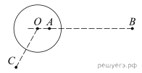
19. На неподвижном проводящем уединённом шарике радиусом R находится заряд Q. Точка О — центр шарика, 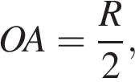 ,  Модуль напряжённости электростатического поля заряда Q в точке С равен 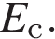 Чему равен модуль напряжённости электростатического поля заряда Q в точке A и точке B
Установите соответствие между физическими величинами и их значениями. К каждой позиции первого столбца подберите соответствующую позицию второго и запишите в таблицу выбранные цифры под соответствующими буквами.
ФИЗИЧЕСКИЕ ВЕЛИЧИНЫ |  | ИХ ЗНАЧЕНИЯ
А) Модуль напряжённости электростатического поля шарика в точке А  Б) Модуль напряжённости электростатического поля шарика в точке В |  | 1)  2) 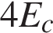  3) 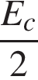  4) 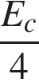

A | Б

20. В таблице приведены значения энергии для второго и четвёртого энергетических уровней атома водорода.
Номер уровня | Энергия, 10^{–19} Дж
2 | –5,45
4 | –1,36

Какой должна быть энергия фотона, при поглощении которого атом переходит со второго уровня на четвёртый? (Ответ дать в 10⁻¹⁹ Дж.)
21. Положительно заряженная альфа-частица, испущенная радиоактивным ядром, движется по направлению к атомному ядру, вектор скорости направлен под некоторым углом к прямой, соединяющей частицу с ядром. Как изменяются физические величины во время ее приближения к ядру?
Для каждой величины определите соответствующий характер изменения:
1) увеличилась;
2) уменьшилась;
3) не изменилась.
Запишите в таблицу выбранные цифры для каждой физической величины. Цифры в ответе могут повторяться.
Скорость | Ускорение
22. При помощи вольтметра измеряется напряжение в некоторой электрической цепи. Вольтметр изображён на рисунке. Чему равно напряжение в цепи, если погрешность прямого измерения напряжения составляет половину цены деления вольтметра? Ответ приведите в вольтах. В ответе запишите значение и погрешность слитно без пробела.
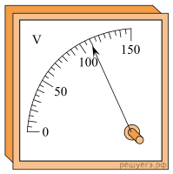
23. Необходимо собрать экспериментальную установку, с помощью которой можно определить сопротивление резистора. Для этого, помимо резистора, школьник взял соединительные провода, реостат, ключ и аккумулятор. Какие ещё два предмета из приведённого ниже перечня оборудования необходимо дополнительно использовать для проведения этого эксперимента?
1) лампочка
2) вольтметр
3) катушка индуктивности
4) конденсатор
5) амперметр
В ответ запишите номера выбранных предметов.

Учитель имеет право выбрать другие оценочные материалы, соответствующие ситуации в классе

